**2021-2022学年第一学期期末高二数学复习专题（立体几何与空间向量）答案**

**一、空间向量的有关概念与运算**

1.【答案】*A* 2.【答案】*D*

解：设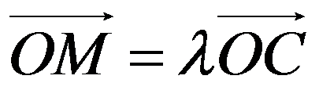，故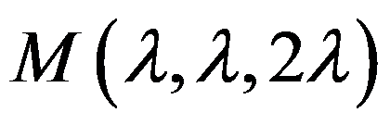， $\overset{⃗}{MA}⋅\overset{⃗}{MB}=\left(1-λ,2-λ,3-2λ\right)·\left(2-λ,1-λ,2-2λ\right)$ 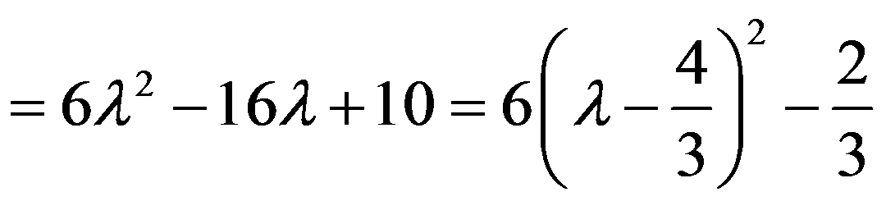，当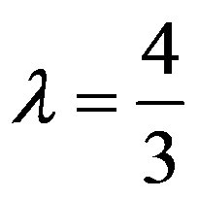时，向量数量积有最小值，此时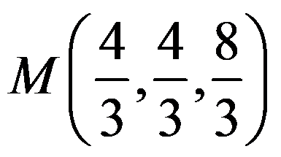．故选*D*．

3.【答案】*C* 4.【答案】*BD*

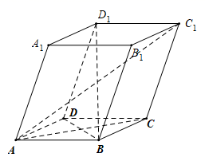5.【答案】*ACD*解：因为以顶点*A*为端点的三条棱长均为6，且它们彼此的夹角都是 $60°$，所以 $\overset{→}{AA_{1}}⋅\overset{→}{AB}=\overset{→}{AA_{1}}⋅\overset{→}{AD}=\overset{→}{AD}⋅\overset{→}{AB}=6×6×cos{60}^{°}=18$， $(\overset{→}{AA_{1}}+\overset{→}{AB}+\overset{→}{AD})^{2}=\overset{→}{AA_{1}}+{\overset{→}{AB}}^{2}+{\overset{→}{AD}}^{2}+2\overset{→}{AA_{1}}⋅\overset{→}{AB}+2\overset{→}{AB}⋅\overset{→}{AD}+2\overset{→}{AA_{1}}⋅\overset{→}{AD}=36+36+36+3×2×18=216$，则 $|\overset{⃗}{AC_{1}}|=|\overset{⃗}{AA_{1}}+\overset{⃗}{AB}+\overset{⃗}{AD}|=6\sqrt{6}$，所以*A*错误； $\overset{→}{AC_{1}}⋅\overset{→}{DB}=(\overset{→}{AA_{1}}+\overset{→}{AB}+\overset{→}{AD})⋅(\overset{→}{AB}-\overset{→}{AD})={\overset{→}{AA}}_{1}⋅\overset{→}{AB}-\overset{→}{AA_{1}}⋅\overset{→}{AD}+{\overset{→}{AB}}^{2}-\overset{→}{AB}⋅\overset{→}{AD}+\overset{→}{AD}⋅\overset{→}{AB}-{\overset{→}{AD}}^{2}=0$，所以*B*正确；显然 $△AA_{1}D$ 为等边三角形，则 $∠AA_{1}D={60}^{°}$．

因为 $\overset{→}{B_{1}C}=\overset{→}{A_{1}D}$，且向量 $\overset{→}{A_{1}D}$ 与 $\overset{→}{AA_{1}}$ 的夹角是 $120°$，所以 $\overset{→}{B_{1}C}$ 与 $\overset{→}{AA_{1}}$ 的夹角是 $120°$，所以*C错误*；

因为 $\overset{→}{BD_{1}}=\overset{→}{AD}+\overset{→}{AA_{1}}-\overset{→}{AB},\overset{→}{AC}=\overset{→}{AB}+\overset{→}{AD}$，所以 $|\overset{⃗}{BD_{1}}|=\sqrt{(\overset{⃗}{AD}+\overset{⃗}{AA_{1}}-\overset{⃗}{AB})^{2}}=6\sqrt{2},|\overset{⃗}{AC}|=\sqrt{(\overset{⃗}{AB}+\overset{⃗}{AD})^{2}}=6\sqrt{3}$， $\overset{→}{BD_{1}}⋅\overset{→}{AC}=(\overset{→}{AD}+\overset{→}{AA_{1}}-\overset{→}{AB})⋅(\overset{→}{AB}+\overset{→}{AD})=36$，

所以 $cos ⟨\overset{⃗}{BD_{1}},\overset{⃗}{AC}⟩=\frac{\overset{⃗}{BD_{1}}⋅\overset{⃗}{AC}}{|\overset{⃗}{BD_{1}}|⋅|\overset{⃗}{AC}|}=\frac{36}{6\sqrt{2}×6\sqrt{3}}=\frac{\sqrt{6}}{6}$，所以*D*错误．故选*ACD*．

**6．**解析：单位向量分别为，，|a|＝6，|b|＝8，〈a，b〉＝120°，则*a*在*b*上的投影向量为|a|cos〈a，b〉＝＝－b，b在a上的投影向量为|b|cos〈a，b〉＝＝－a.答案：－b　－a

**二、空间夹角**

1．解析：选BCD　取*BD*的中点*O*，连接*AO*，*CO*.若将正方形*ABCD*沿对角线*BD*折成直二面角，则*OA*⊥*BD*，*OC*⊥*BD*，*OA*⊥*OC*，∴以*O*为原点，*OC*所在直线为*x*轴，*OD*所在直线为*y*轴，*OA*所在直线为*z*轴，建立如图所示的空间直角坐标系．

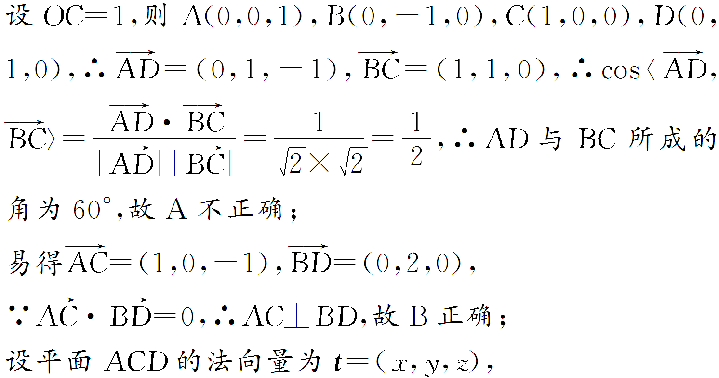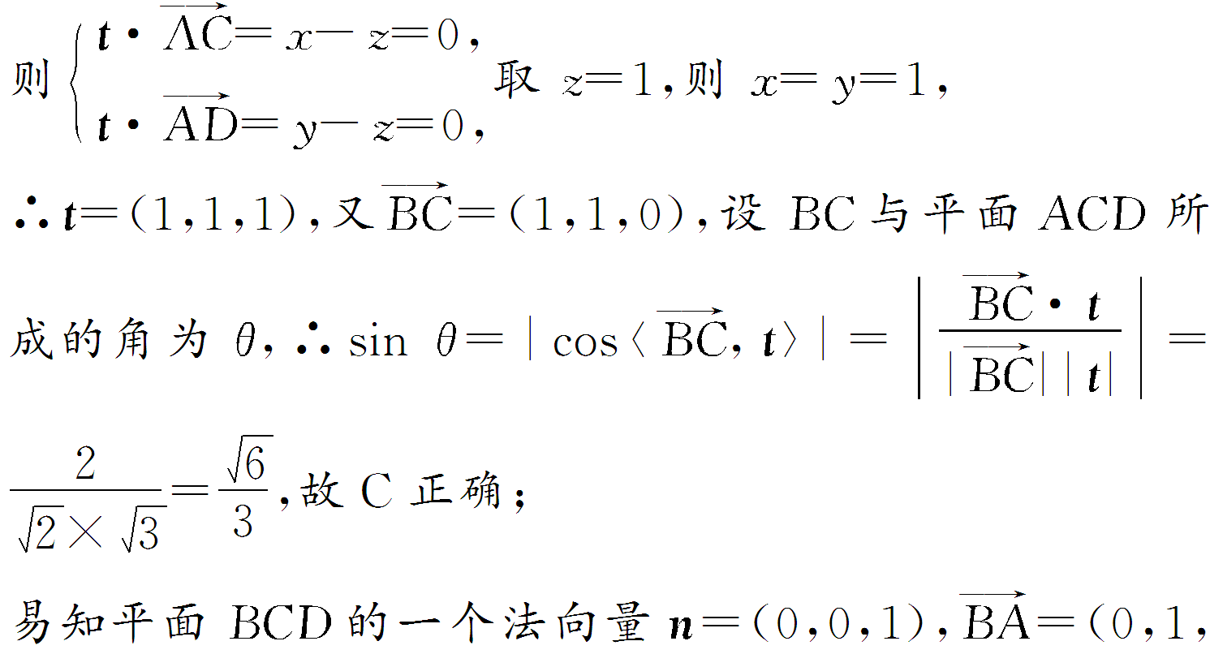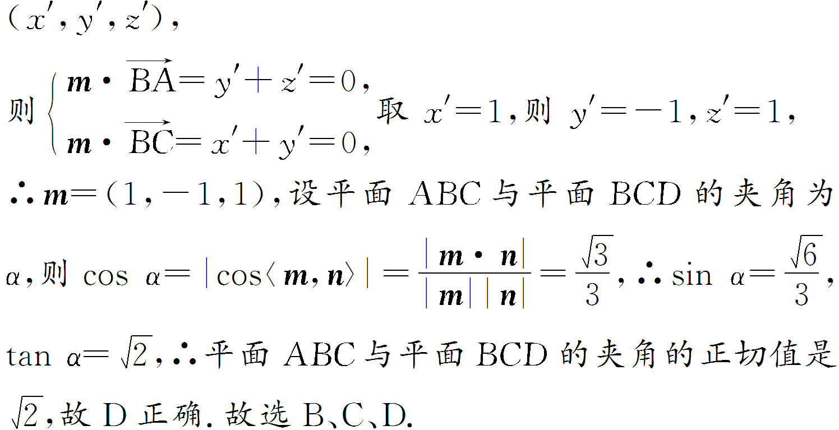

2.答案：

3.【答案】*C*解：设正方体的棱长为2，以*D*为原点，*DA*所在直线为*x*轴，*DC*所在直线为*y*轴，所在直线为*z*轴，建立空间直角坐标系，则 $A_{1}\left(2,0,2\right)$， $B\left(2,2,0\right)$， $D\left(0,0,0\right)$， $O\left(1,1,0\right)$， $P\left(a,2,2\right)$， $0≤a≤2$，

*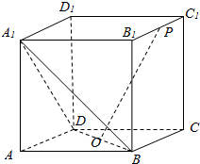 $\overset{⃗}{DA_{1}}=\left(2,0,2\right)$*， $\overset{⃗}{DB}=\left(2,2,0\right)$， $\overset{⃗}{OP}=\left(a-1,1,2\right)$，

设平面 $A_{1}BD$ 的法向量 $\overset{⃗}{n}=\left(x,y,z\right)$，则 $\left\{\begin{matrix}\overset{⃗}{n}·\overset{⃗}{DA_{1}}=2x+2z=0 \\ \overset{⃗}{n}·\overset{⃗}{DB}=2x+2y=0\end{matrix}\right.,$ 取 $x=1$，

得 $\overset{⃗}{n}=\left(1,-1,-1\right)$，则 $sinα=\left|cos\left\langle \overset{⃗}{OP},\overset{⃗}{n}\right\rangle \right|=\left|\frac{\overset{⃗}{OP}·\overset{⃗}{n}}{\left|\overset{⃗}{OP}\right|·\left|\overset{⃗}{n}\right|}\right|=\frac{\sqrt{3}}{3}·\frac{\left|a-4\right|}{\sqrt{{\left(a-1\right)}^{2}+5}}=\frac{\sqrt{3}}{3}·\sqrt{\frac{{\left(a-4\right)}^{2}}{{\left(a-1\right)}^{2}+5}}=\frac{\sqrt{3}}{3}·\sqrt{\frac{{\left(a-4\right)}^{2}}{{\left(a-4\right)}^{2}+6\left(a-4\right)+14}}=\frac{\sqrt{3}}{3}·\sqrt{\frac{1}{1+\frac{6}{\left(a-4\right)}+\frac{14}{{\left(a-4\right)}^{2}}}}$， 对于 $y=1+\frac{6}{\left(a-4\right)}+\frac{14}{{\left(a-4\right)}^{2}}$，因为 $0≤a≤2$，则令 $t=\frac{1}{a-4}∈\left[-\frac{1}{2},-\frac{1}{4}\right]$，则 $y=14t^{2}+6t+1$ 的对称轴为 $t=-\frac{3}{14}>-\frac{1}{4}$，故 $y=14t^{2}+6t+1$ 在 $t=\frac{1}{a-4}∈\left[-\frac{1}{2},-\frac{1}{4}\right]$ 上单调递减，又 $t=\frac{1}{a-4}$ 在 $a∈\left[0,2\right]$ 上单调递减，根据复合函数的单调性可知， $y=1+\frac{6}{\left(a-4\right)}+\frac{14}{{\left(a-4\right)}^{2}}$ 在 $a∈\left[0,2\right]$ 上单调递增，故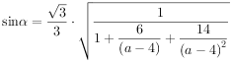

在 $a∈\left[0,2\right]$ 上单调递减，当 $a=2$ 时， $sinα$ 取最小值为 $\frac{\sqrt{2}}{3}$，当 $a=0$ 时， $sinα$ 取最大值 $\frac{2\sqrt{2}}{3}$，所以 $sinα$ 的取值范围是 $\left[\frac{\sqrt{2}}{3},\frac{2\sqrt{2}}{3}\right]$．故选*C*．

**4.[解]**(1)如图，以*A*为原点，*BC*边上的高所在直线为*x*轴，平行于*BC*的直线为*y*轴，*AA*1所在直线为*z*轴，建立空间直角坐标系*Axyz*，∵*A*1*A*＝4，∴*A*1(0,0,4)．

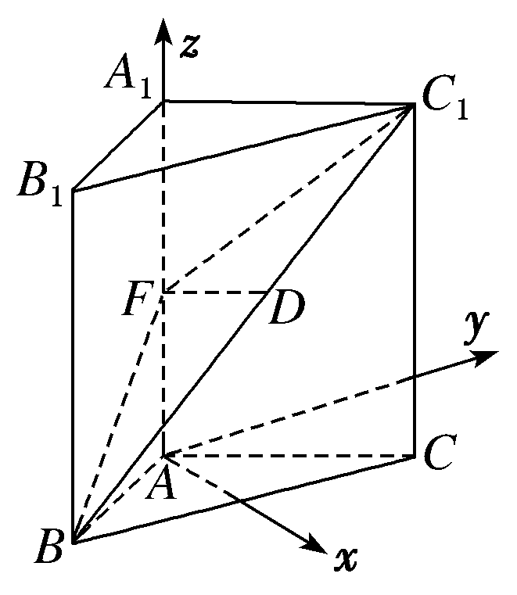∵∠*BAC*＝60°，*AB*＝*AC*＝2，∴*B*(，－1,0)，*C*(，1,0)，*C*1(，1，4)．

∵*D*是*BC*1上的点且*BD*＝*DC*1，∴*D*(，0,2)．设＝*λ*，则*F*(0,0,4*λ*)，∴＝(－，0,4*λ*－2)，∵*DF*∥平面*ABC*，平面*ABC*的一个法向量为(0,0,1)，

∴4*λ*－2＝0，即*λ*＝，∴的值为1.

(2)设＝*m AA*1，则*F*(0,0,4*m*)，＝(－，1,4*m*)，＝(0,2,4)．

设平面*BFC*1的法向量为*n*＝(*x*，*y*，*z*)，则

令*z*＝，则*n*＝(4*m*－2，－2，)．∵＝＝(，1,0)，直线*A*1*C*1与平面*BFC*1所成角的正弦值为，∴＝，解得*m*＝，∴的值为.

5.[证明]　(1)因为平面*FNH*⊥平面*NHG*，平面*FNH*∩平面*NHG*＝*NH*，又*NH*⊥*FH*，*FH*⊂平面*FHN*，

所以*FH*⊥平面*NHG*，又*NG*⊂平面*NHG*，所以*FH*⊥*NG*.

(2)以点*O*2为坐标原点，分别以*O*2*G*，*O*2*E*，*O*2*O*1所在直线为*x*轴、*y*轴、*z*轴，建立如图所示的空间直角坐标系，则*N*(0，－1,2)，*G*(1,0,0)，*F*(0,1,2)．设

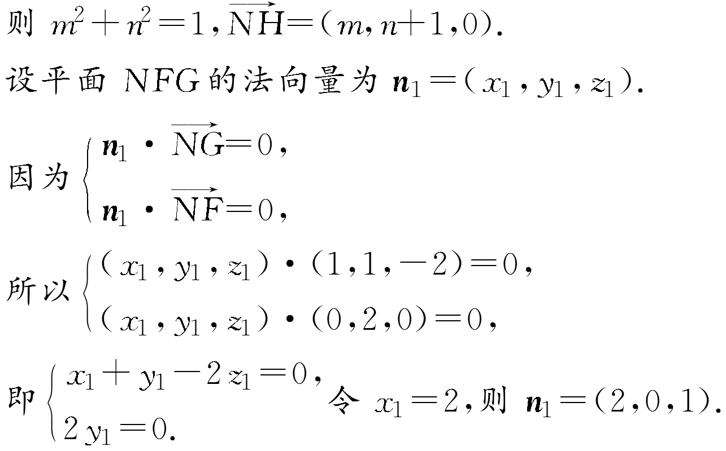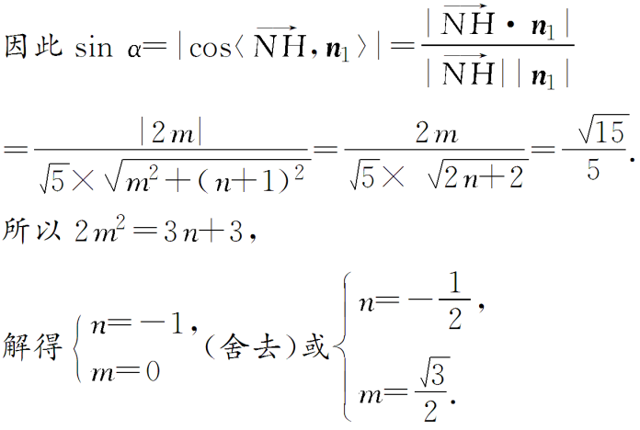

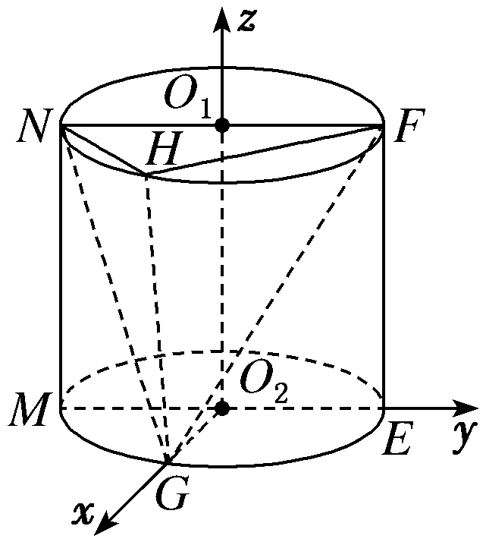*H*(*m*，*n,*2)(由图知*m*>0)，令*x*2＝1，即*n*2＝.设平面*NHG*与平面*MNFE*的夹角为*θ*.因为平面*MNFE*的一个法向量*n*3＝(1,0,0)，

所以cos *θ*＝＝<，

所以平面*NHG*与平面*MNFE*的夹角大于.

**三、空间距离**

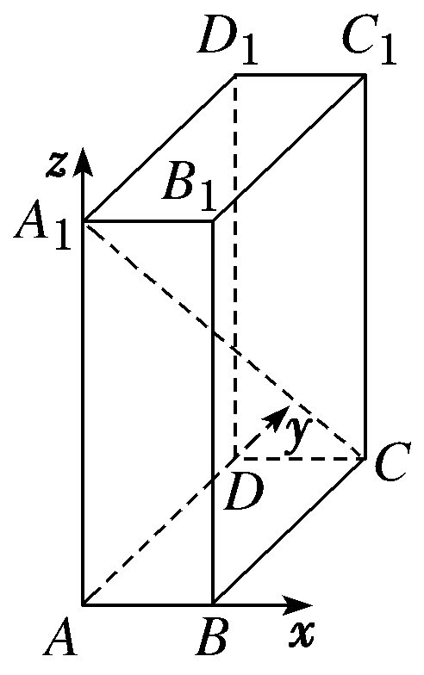1.解析：选B　过点*B*作*BE*⊥*A*1*C*，垂足为*E*，设点*E*的坐标为(*x*，*y*，*z*)，

由题意知*A*1(0,0,3)，*B*(1,0,0)，*C*(1,2,0)，故＝(1,2，－3)，＝(0,2,0)，

对应的单位向量*u*＝，所以点*B*到*A*1*C*的距离为＝ ＝.

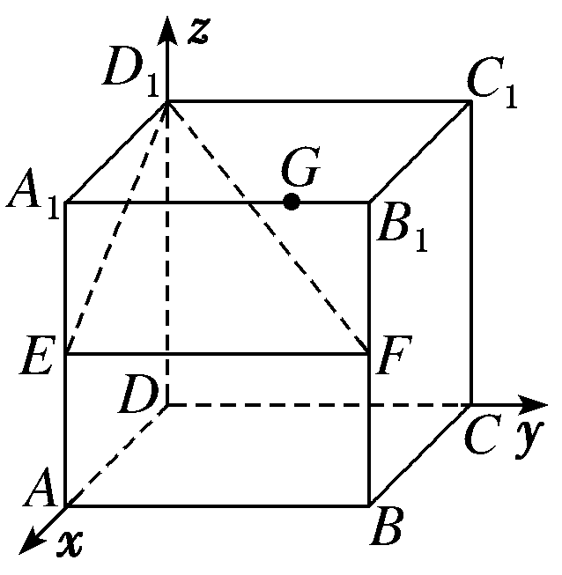2.解析：选D　面*D*1*EF*的法向量为*n*＝(*x*，*y*，*z*)，则令*x*＝1，得*n*＝(1,0,2)，则平面*D*1*EF*的一个法向量为(1,0,2)，∴点*G*到平面*D*1*EF*的距离为＝＝.故选D.

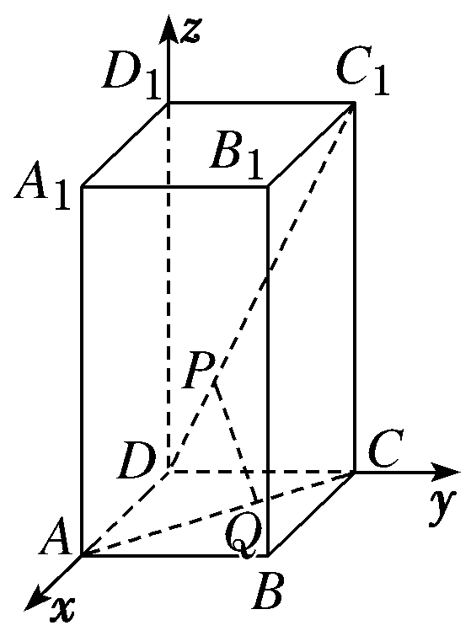3.解析：选C　 4．解析：C　以*D*为坐标原点，*DA*，*DC*，*DD*1所在直线分别为*x*轴、*y*轴、*z*轴建立如图所示的空间直角坐标系，则*A*(2,0,0)，*C*(0,2,0)，*C*1(0,2,4)，则可设*P*(0，*t,*2*t*)，*t*∈[0,2]，*Q*(2－*m*，*m,*0)，*m*∈[0,2]，∴*PQ*＝＝，当且仅当5*t*＝*m*＝时，*PQ*取得最小值，故选C.

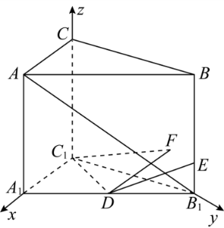5.【答案】*A*解：取 $BB_{1}$ 上靠近 $B_{1}$ 的四等分点为*E*，连接*DE*，当点*F*在*DE*上时，平面 $C_{1}DF$，证明如下：因为直三棱柱 $ABC-A_{1}B_{1}C_{1}$ 中，侧棱长为2， $AC=BC=1$， $∠ACB={90}^{∘}$，点*D*是 $A_{1}B_{1}$ 的中点，所以 $C_{1}D⊥$ 平面 $AA_{1}B_{1}B$，所以 $C_{1}D⊥AB_{1}$．以 $C_{1}$ 为坐标原点， $C_{1}A_{1}$， $C_{1}B_{1}$， $C_{1}C$ 分别为*x*轴，*y*轴，*z*轴建立空间直角坐标系，所以 $A(1,$ 0， $2)$， $B_{1}(0,$ 1， $0)$， $D(\frac{1}{2},\frac{1}{2},0)$， $E(0,$ 1， $\frac{1}{2})$，即 $\overset{⃗}{AB_{1}}=(-1,$ 1， $-2)$， $\overset{⃗}{DE}=(-\frac{1}{2},\frac{1}{2},\frac{1}{2})$，此时 $\overset{⃗}{AB_{1}}⋅\overset{⃗}{DE}=0$，即 $AB_{1}⊥DE$．又 $DE∩C_{1}D=D$，*DE*， $C_{1}D⊂$ 平面 $C_{1}DE$，所以 $AB_{1}⊥$ 平面 $C_{1}DE$，故当*F*在*DE*上时， $AB_{1}⊥$ 平面 $C_{1}DF$，很明显，当*E*，*F*重合时，线段 $C_{1}F$ 最长，此时 $C_{1}F=\frac{\sqrt{5}}{2}$．选*A*．

**四、综合题**

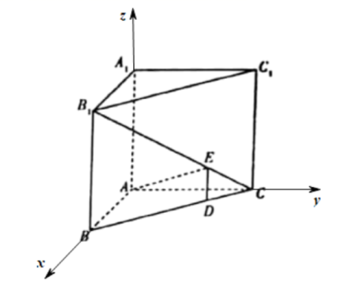1.【答案】*AD*解： *B*项，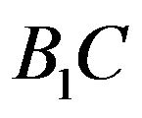是三棱柱外接球的直径，所以三棱柱外接球的表面积为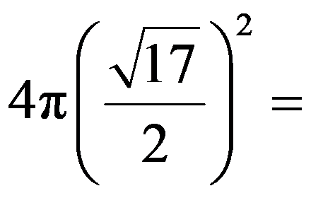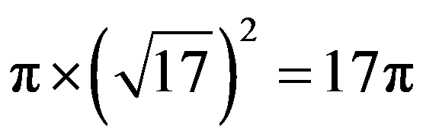，所以*B*项错误；因为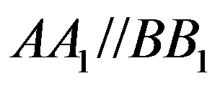，所以异面直线与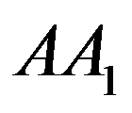所成角为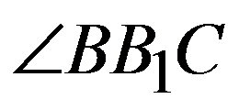．在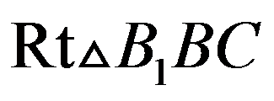中，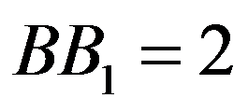，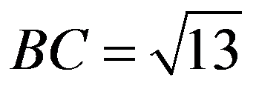，所以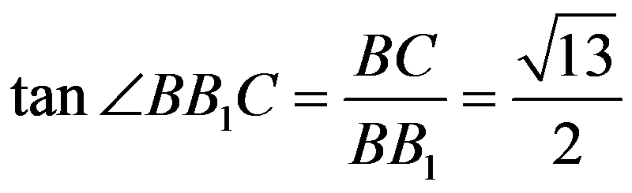，所以*C*项错误；

二面角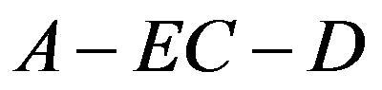即二面角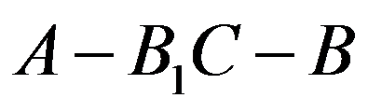，以*A*为坐标原点，以 $\overset{⃗}{AB}$， $\overset{⃗}{AC}$， $\overset{⃗}{AA_{1}}$ 的方向分别为*x*，*y*，*z*轴的正方向建立空间直角坐标系，

如图，则， $∴\overset{⃗}{AB_{1}}=(3,0,2)$， $\overset{⃗}{BC}=(-3,2,0)$， $\overset{⃗}{B_{1}C}=(-3,2,-2)$，设平面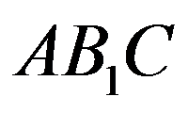的法向量 $\overset{⃗}{n}=(x,y,z)$，得 $\overset{⃗}{n}=(2,0,-3)$；设平面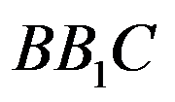的一个法向量为 $\overset{⃗}{m}=(a,b,c)$，得 $\overset{⃗}{m}=(2,3,0)$，故二面角的余弦值为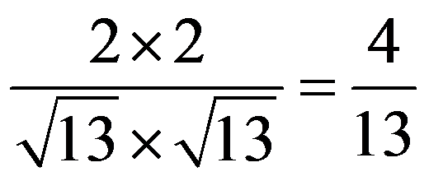，所以*D*项正确．故选*AD*．

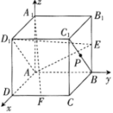2.【答案】*AB*解：对于*A*，以*A*为坐标原点建立空间坐标系，如图所示：

$A(0,0,0),E(0,4,2),A_{1}\left(0,0,4\right),F\left(4,2,0\right),D_{1}\left(4,0,4\right)$，则 $\overset{⃗}{AD_{1}}=(4,$ 0， $4)$， $\overset{⃗}{AE}=(0,$ 4， $2)$， $\overset{⃗}{A_{1}F}=(4,$ 2， $-4) ∴\overset{⃗}{AD_{1}}⋅\overset{⃗}{A_{1}F}=0$， $\overset{⃗}{AE}⋅\overset{⃗}{A_{1}F}=0$，

$∴A_{1}F⊥AD_{1}$， $A_{1}F⊥AE$，又 $AD_{1}∩AE=A$， $AD_{1}$、 $AE⊂$ 平面 $AD_{1}E$，

$∴A_{1}F⊥$ 平面 $AD_{1}E$，故*A*正确 $;$

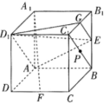对于*B*，如图取 $BC_{1}$ 是我中点为*G*，连接 $D_{1}G$，*GE*，则 $GE//C_{1}B$ 且 $GE=\frac{1}{2}C_{1}B=2\sqrt{2}$，

可知 $AD_{1}//BC_{1}$ ， $∴D_{1}A//EG$， $∴A$， $D_{1}$，*G*，*E*共面，等腰梯形 $AD_{1}GE$ 即为截面，

$∴$ 截面梯形的面积为 $S=\frac{1}{2}×\left(2\sqrt{2}+4\sqrt{2}\right)×3\sqrt{2}=18$，故*B*正确 $;$

对于*C*， $∵$ 在正方体中， $BC_{1}//AD_{1}$， $BC_{1}$ $⊄$ 平面 $AD_{1}E$， $AD_{1}$ $⊂$ 平面 $AD_{1}E$，

对于*D*，设外接球的球心为*O*，过*O*作 $OO'⊥AE$，垂足为 $O'$，

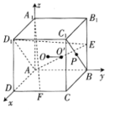则 $O'$ 为圆心， $O'A$ 为半径的圆是过*AE*面积最小的截面圆，

则 $O(2,$ 2， $2)$，设 $O'(0,y,\frac{1}{2}y)$， $\overset{⃗}{OO'}=\left(-2,y-2,\frac{1}{2}y-2\right)$， $\overset{⃗}{AE}=(0,$ 4， $2)$，

$∴\overset{⃗}{OO'}·\overset{⃗}{AE}=0$，解得 $y=\frac{12}{5}$，则 $O'A=\sqrt{{\left(\frac{12}{5}\right)}^{2}+{\left(\frac{6}{5}\right)}^{2}}=\frac{6\sqrt{5}}{5}$

故截面圆的最小面积为 $\frac{36π}{5}$ ，故*D*错误．故选：*AB*．

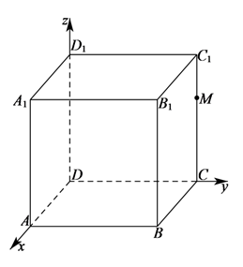3.【答案】*AC*解：对于*A*选项，以点*D*为坐标原点，*DA* 、*DC* 、 $DD_{1}$ 所在直线分别为*x* 、*y* 、*z*轴建立空间直角坐标系 $D-xyz$，则点 $A\left(2,0,0\right)$、 $B\left(2,2,0\right)$、设点 $M\left(0,2,a\right)\left(0≤a≤2\right)$， $∵AM⊥$ 平面 $α$，则 $\overset{⃗}{AM}$ 为平面 $α$ 的一个法向量，且 $\overset{⃗}{AM}=(-2,2,a)$， $\overset{⃗}{AB}=(0,2,0)$， $|cos<\overset{⃗}{AB},\overset{⃗}{AM}>|=\frac{|\overset{⃗}{AB}⋅\overset{⃗}{AM}|}{|\overset{⃗}{AB}|⋅|\overset{⃗}{AM}|}=\frac{4}{2×\sqrt{a^{2}+8}}=\frac{2}{\sqrt{a^{2}+8}}∈[\frac{\sqrt{3}}{3},\frac{\sqrt{2}}{2}]$，故*A*选项正确；

对于*B*选项， $S_{△A_{1}BD}=\frac{\sqrt{3}}{4}×{\left(2\sqrt{2}\right)}^{2}=2\sqrt{3}$，周长为 $2\sqrt{2}×3=6\sqrt{2}$．

正六边形*EFQNGH* 的周长为 $6\sqrt{2}$，面积为 $6×\frac{\sqrt{3}}{4}×{\left(\sqrt{2}\right)}^{2}=3\sqrt{3}$，

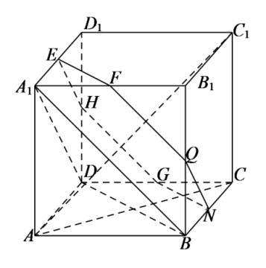则 $▵A_{1}BD$ 的面积小于正六边形*EFQNGH* 的面积，它们的周长相等，*B*选项错误；

对于*C*选项，设平面 $α$ 交棱 $A_{1}D_{1}$ 于点 $E\left(b,0,2\right)$，点 $M\left(0,2,1\right)$， $\overset{⃗}{AM}=(-2,2,1)$，

$∵AM⊥$ 平面 $α$， $DE⊂$ 平面 $α$， $∴AM⊥DE$，即 $\overset{→}{AM}⋅\overset{→}{DE}=-2b+2=0$，得 $b=1$，

$∴E\left(1,0,2\right)$，所以，点*E* 为棱 $A_{1}D_{1}$ 的中点，

同理可知，点*F* 为棱的中点，则，，而，

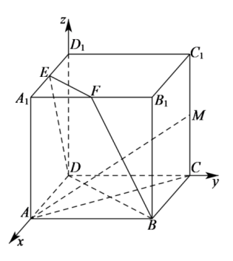，∴EF{ \rm{ / } }{ \rm{ / } }DB 且，由空间中两点间的距离公式可得，，，所以，四边形*BDEF* 为等腰梯形，*C*选项正确；

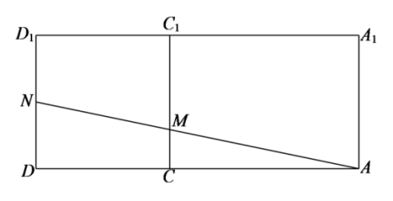对于*D*选项，将矩形与矩形延展为一个平面，如下图所示：若最短，则*A* 、*M* 、*N* 三点共线，\because CC_{ 1 } { \rm{ / } }{ \rm{ / } }DD_{ 1 } ，，，所以，点*M*不是棱 $CC_{1}$ 的中点，*D*选项错误．故选*AC*．

4.【答案】*ACD*解：对于*A*，当 $μ=\frac{1}{2}$ 时，三棱锥 $A_{1}-B_{1}EF$ 的体积等于三棱锥 $E-A_{1}B_{1}F$ 的体积，因为 $AB//$ 面 $A_{1}B_{1}F$，所以*E*到面 $A_{1}B_{1}F$ 的距离为定值，可得三棱锥 $A_{1}-B_{1}EF$ 的体积为定值，故*A*正确；对于*B*，当 $μ=\frac{1}{2}$ 时，*F*为*BC*的中点，在正方体 $ABCD–A_{1}B_{1}C_{1}D_{1}$ 中，易得 $B_{1}C⊥$ 平面 $BC_{1}D_{1}$，

$BD_{1}⊂$ 平面 $BC_{1}D_{1}$，则 $B_{1}C⊥BD_{1}$，所以不可能有 $BD_{1}⊥B_{1}F$，则不存在 $λ$ 使得 $BD_{1}⊥$ 平面 $B_{1}EF$，*B*错；对于*C*，当 $λ=\frac{1}{2}$ 时，*E*为线段*AB*的中点，则点*A*，*B*到平面 $B_{1}EF$ 的距离相等，故*C*正确；

对于*D*，以*D*为原点，*DA*、*DC*、 $DD_{1}$ 所在直线分别为*x*轴、*y*轴、*z*轴建立空间直角坐标系，

则 $A_{1}(1,$ 0， $1)$， $C_{1}(0,$ 1， $1)$，设 $AE=m$，则 $E(1,$*m*， $0)$， $F(1-m,$ 1， $0)$，从而 $\overset{⃗}{A_{1}F}=(-m,$ 1， $-1)$， $\overset{⃗}{C_{1}E}=(1,m-1,-1)$， $∴\overset{⃗}{A_{1}F}⋅\overset{⃗}{C_{1}E}=-m+m-1+1=0$， $∴A_{1}F⊥C_{1}E$，故*D*正确；故选：*ACD*．

**【利用空间向量解决探索性问题】**

5.解：如图，以A为原点建立空间直角坐标系，则A1（0，0，1），B1（1，0，1）， M（0，1，），N（，0） ，，

C

（1）∵，∴

A1

C1

B1

M

B

A

P

*x*

*y*

*z*

∴无论取何值，AM⊥PN

（2）∵（0，0，1）是平面ABC的一个法向量。

∴sinθ=|cos<|=

∴当＝时，θ取得最大值，此时sinθ=,cosθ=,tanθ=2

N

答：当＝时，θ取得最大值，此时tanθ=2

（3）设存在，，设是平面PMN的一个法向量。

则得令x=3，得y=1+2,z=2-2

∴

∴|cos<>|=化简得4

∵△＝100-4413＝-108<0；∴方程（\*）无解

∴不存在点P使得平面PMN与平面ABC所成的二面角为30º

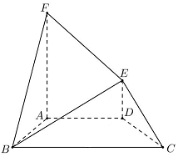

**【立体几何中的作图问题】**

6.

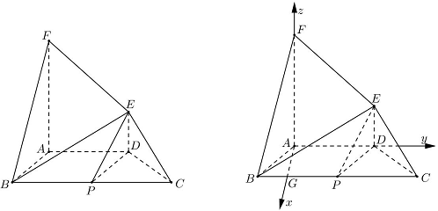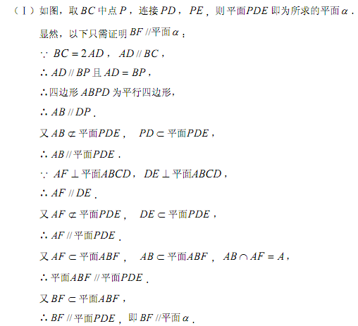

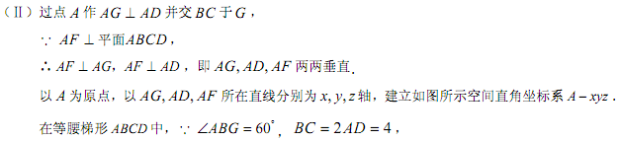

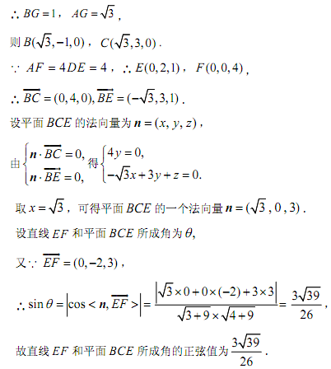

**【翻折问题（平面-立体）、最值问题】**

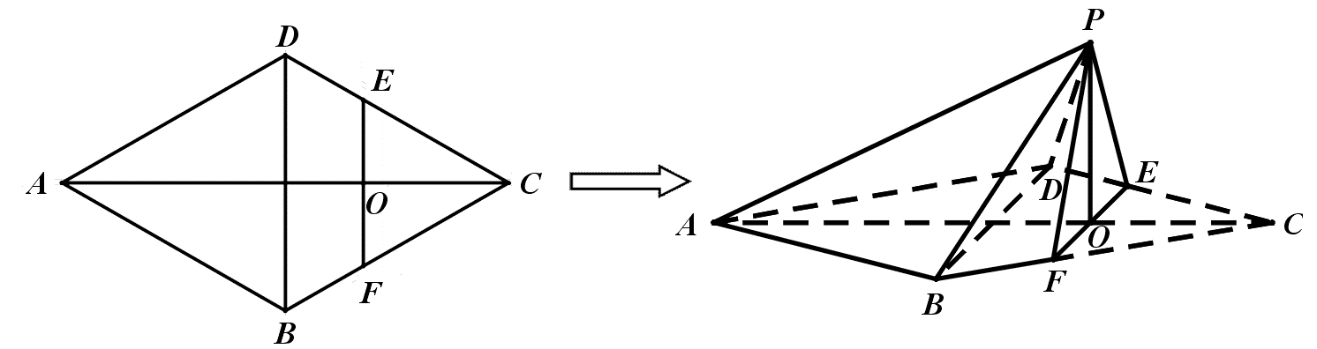

7．（Ⅰ）证明：∵　菱形的对角线互相垂直，∴，∴，

∵ ，∴．

∵　平面⊥平面，平面平面，且平面，

∴　平面, ∵ 平面，∴　.

∵ ，∴　平面.

（Ⅱ）如图，以为原点，建立空间直角坐标系.

（ⅰ）设 因为，所以为等边三角形，

故，.又设，则，.

所以，，，故 ，

所以，

当时，. 此时，

由（Ⅰ）知，平面

所以.

（ⅱ）设点的坐标为，

由（i）知，，则，，，.

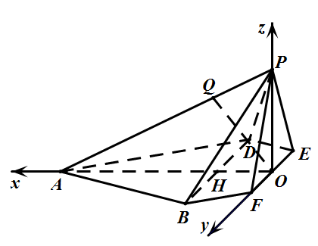所以，，

∵，

∴． ∴， ∴．

设平面的法向量为，则．

∵，，∴　，

取，解得：， 所以.

设直线与平面所成的角，

∴．

又∵∴．∵，∴．

因此直线与平面所成的角大于，即结论成立．

**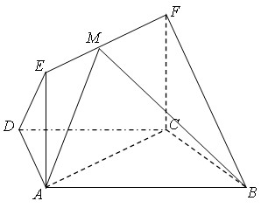【动点、取值范围】**

8.（I）证明：在梯形中，

∵ ,，

∠＝，∴ 

∴ 

∴  ∴　⊥

∵ 平面⊥平面,平面∩平面,平面

∴ ⊥平面 …………………6分

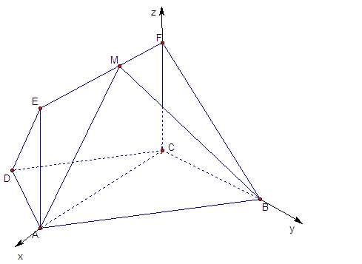（II）学科网(www.zxxk.com)--教育资源门户，提供试卷、教案、课件、论文、素材及各类教学资源下载，还有大量而丰富的教学相关资讯！解法一：由（I）可建立分别以直线为的如图所示空间直角坐标系，令，则，

∴  …………8分

设为平面MAB的一个法向量，

由得

取，则，…………10分

∵　是平面FCB的一个法向量

∴　………12分

∵  ∴　当时，有最学科网(www.zxxk.com)--教育资源门户，提供试卷、教案、课件、论文、素材及各类教学资源下载，还有大量而丰富的教学相关资讯！小值，

当时，有最大值。 ∴ …………………14分

**2021-2022学年第一学期期末高二数学复习专题**

**（立体几何与空间向量）**

**【知识梳理】**

一、空间向量的概念及运算：空间向量可以看作是平面向量的推广，有许多概念和运算与平面向量是相同的，如模、零向量、单位向量、相等向量、相反向量等概念，加法的三角形法则和平行四边形法则，减法的几何意义，数乘运算与向量共线的判断、数量积运算、夹角公式、求模公式等等；向量的基底表示和坐标表示是向量运算的基础．

1.向量数量积的应用技巧

(1)求夹角：设向量a，b所成的角为θ，则cos θ＝，进而可求两异面直线所成的角．

(2)求长度(距离)：运用公式|a|2＝a·a，可将线段长度的计算问题转化为向量数量积的计算问题．

[提醒]　求向量夹角，必须特别关注两向量的方向，注意向量夹角与异面直线所成角的区别．

2.用基底表示任一向量的方法

(1)线性运算法：用基底表示空间向量，一般要用到向量的加法、减法、数乘的运算法则，尤其是向量加法的平行四边形法则，向量加法、减法的三角形法则及向量的一些代数运算，将所求向量逐步向基向量过渡，直到全部用基向量表示．

(2)待定系数法：利用待定系数法解决有关问题时，先利用未知系数确定向量的线性表示，再根据空间向量基本定理建立对应系数之间的关系，将问题转化为方程(组)问题求解．

3.利用向量数量积判断或证明线线、线面垂直的思路

(1)由数量积的性质a⊥b⇔a·b＝0(a，b≠0)可知，要证两直线垂直，可分别构造与两直线平行的向量，只要证明这两个向量的数量积为0即可．

(2)用向量法证明线面垂直，离不开线面垂直的判定定理，需将线面垂直转化为线线垂直，然后利用向量法证明线线垂直即可．

二、空间夹角及距离

1．距离：空间中的距离是立体几何的重要内容，其内容主要包括：点点距，点线距，点面距，线线距，线面距，面面距.其中重点是点点距、点线距、点面距以及两异面直线间的距离．求距离的重点在点到平面的距离，直线到平面的距离和两个平面的距离可以转化成点到平面的距离，一个点到平面的距离也可以转化成另外一个点到这个平面的距离.

求距离的一般方法和步骤：应用各种距离之间的转化关系和“平行移动”的思想方法，把所求的距离转化为点点距、点线距或点面距求之，其一般步骤是：①找出或作出表示有关距离的线段；②证明它符合定义；③归到解某个三角形．若表示距离的线段不容易找出或作出，可用体积等积法计算求之. 设斜线段向量***a***，平面的法向量***b***，则.

2．夹角：空间中的各种角包括异面直线所成的角，直线与平面所学科网(www.zxxk.com)--教育资源门户，提供试题试卷、教案、课件、教学论文、素材等各类教学资源库下载，还有大量丰富的教学资讯！成的角和二面角，要理解各种角的概念定义和取值范围，其范围依次为学科网(www.zxxk.com)--教育资源门户，提供试题试卷、教案、课件、教学论文、素材等各类教学资源库下载，还有大量丰富的教学资讯！0°，90°学科网(www.zxxk.com)--教育资源门户，提供试题试卷、教案、课件、教学论文、素材等各类教学资源库下载，还有大量丰富的教学资讯！、[0°，90°]和[0°，180°].

（1）两条异面直线所成的角

求法：①先通过其中一条直线或者两条直线的平移，找出这两条异面直线所成的角，然后通过解三角形去求得；②通过两条异面直线的方向量所成的角来求得，但是注意到异面直线所成角得范围是学科网(www.zxxk.com)--教育资源门户，提供试题试卷、教案、课件、教学论文、素材等各类教学资源库下载，还有大量丰富的教学资讯！，向量所成的角范围是学科网(www.zxxk.com)--教育资源门户，提供试题试卷、教案、课件、教学论文、素材等各类教学资源库下载，还有大量丰富的教学资讯！，如果求出的是钝角，要注意转化成相应的锐角.

设两条异面直线*a*，*b*的方向向量为***a***，***b***，其夹角为*θ*，则cos *φ*＝|cos *θ*|＝(其中*φ*为异面直线*a*，*b*所成的角)．

（2）直线和平面所成的角：求法：“一找二证三求”，三步都必须要清楚地写出来.除特殊位置外，主要是指平面的斜线与平面所成的角，根据定义采用“射影转化法”.

设直线*l*的方向向量为***e***，平面*α*的法向量为***n***，直线*l*与平面*α*所成的角为*φ*，两向量***e***与***n***的夹角为*θ*，则有sin *φ*＝|cos *θ*|＝.

（3）二面角的度量是通过其平面角来实现的

解决二面角的问题往往是从作出其平面角的图形入手，所以作二面角的平面角就成为解题的关键.通常的作法有：（Ⅰ）定义法；（Ⅱ）利用三垂线定理或逆定理；（Ⅲ）自空间一点作棱垂直的垂面，截二面角得两条射线所成的角，俗称垂面法．此外，当作二面角的平面角有困难时，可用射影面积法解之，cos α＝学科网(www.zxxk.com)--教育资源门户，提供试题试卷、教案、课件、教学论文、素材等各类教学资源库下载，还有大量丰富的教学资讯！，其中*S* 为斜面面积，*S*′为射影面积，α为斜面与射影面所成的二面角. 求二面角的大小：①如图①，*AB*，*CD*是二面角*α*－*l*－*β*的两个面内与棱*l*垂直的直线，则二面角的大小*θ*＝〈，〉．

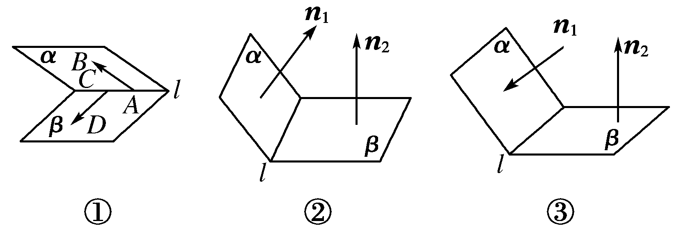

②如图②③，***n***1，***n***2分别是二面角*α*－*l*－*β*的两个半平面*α*，*β*的法向量，则二面角的大小*θ*＝〈***n***1，***n***2〉(或π－〈***n***1，***n***2〉)．

利用平面的法向量求二面角的大小时，二面角是锐角或钝角由图形决定．由图形知二面角是锐角时cos *θ*＝；由图形知二面角是钝角时，cos *θ*＝－.当图形不能确定时，要根据向学科网(www.zxxk.com)--教育资源门户，提供试题试卷、教案、课件、教学论文、素材等各类教学资源库下载，还有大量丰富的教学资讯！量坐标在图形中观察法向量的方向，从而确定二面角与向量***n***1，***n***2的夹角是相等(一个平面的法向量指向二面角的内部，另一个平面的法向量指向二面角的外部)，还是互补(两个法向量同时指向二面角的内部或外部)．

【典例精讲】

一、空间向量的有关概念与运算

1.已知平面 $α$ 内两向量 $\overset{⃗}{a}=(1,$ 1， $1)$， $\overset{⃗}{b}=(0,$ 2， $-1)$，若 $\overset{⃗}{c}$ 为平面 $α$ 的法向量且 $\overset{⃗}{c}=m\overset{⃗}{a}+n\overset{⃗}{b}+(4,-4,1)$，则*m*，*n*的值分别为 $($ $)$

A. $-1$，2 B. 1， $-2$ C. 1，2 D. $-1$， $-2$

【答案】*A*

【解析】本题考查空间向量的数量积运算，平面法向量的定义，属基础题．

首先用*m*，*n*表示 $\overset{⃗}{c}$，由 $\overset{⃗}{c}$ 为平面 $α$ 的法向量，得到 $\left\{\begin{matrix}\overset{\overset{⃗}{}}{a}·\overset{\overset{⃗}{}}{c}=0 \\ \overset{\overset{⃗}{}}{b}·\overset{\overset{⃗}{}}{c}=0\end{matrix}\right.$，进而由数量积的坐标运算得解．

解： $∵\overset{\overset{⃗}{}}{a}=(1,1,1)$， $\overset{\overset{⃗}{}}{b}=(0,2,-1)$， $\overset{\overset{⃗}{}}{c}=m\overset{\overset{⃗}{}}{a}+n\overset{\overset{⃗}{}}{b}+(4,-4,1)$，

$∴\overset{\overset{⃗}{}}{c}=m(1,1,1)+n(0,2,-1)+(4,-4,1)=(m+4,m+2n-4,m-n+1)$，

又 $∵\overset{\overset{⃗}{}}{a}$， $\overset{\overset{⃗}{}}{b}$ 是平面 $α$ 内的两向量， $\overset{\overset{⃗}{}}{c}$ 为平面 $α$ 的法向量，

$∴\left\{\begin{matrix}\overset{\overset{⃗}{}}{a}·\overset{\overset{⃗}{}}{c}=0 \\ \overset{\overset{⃗}{}}{b}·\overset{\overset{⃗}{}}{c}=0\end{matrix}\right.,∴\left\{\begin{matrix}3m+n+1=0 \\ m+5n-9=0\end{matrix}\right.$，解得 $\left\{\begin{matrix}m=-1 \\ n=2\end{matrix}\right.$．故选*A*．

2.已知 $\overset{⃗}{OA}=\left(1,2,3\right),\overset{⃗}{OB}=\left(2,1,2\right),\overset{⃗}{OC}=\left(1,1,2\right),$ 点*M*在直线*OC*上运动 $.$ 当 $\overset{⃗}{MA}⋅\overset{⃗}{MB}$ 取最小值时，点*M*的坐标为 $($ $)$

A. $(2,2,4)$ B. $(\frac{2}{3},\frac{2}{3},\frac{4}{3})$ C. $(\frac{5}{3},\frac{5}{3},\frac{10}{3})$ D. $(\frac{4}{3},\frac{4}{3},\frac{8}{3})$

【答案】*D*

【分析】本题主要考查了空间向量的共线定理及数量积运算，解题的关键是由点*M*在直线*OC*上得*M*的坐标．

可先设，由点*M*在直线*OC*上可得 $M(λ,λ,2λ)$，则由向量的数量积的坐标表示可得 $\overset{⃗}{MA}⋅\overset{⃗}{MB}=6λ^{2}-16λ+10$，根据二次函数的性质可求，取得最小值时的 $λ$，进而可求*M*的坐标．

解：设，即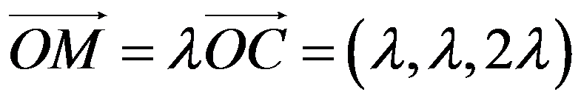，故，

$$\overset{⃗}{MA}⋅\overset{⃗}{MB}=\left(\overset{⃗}{OA}-\overset{⃗}{OM}\right)·\left(\overset{⃗}{OB}-\overset{⃗}{OM}\right)=\left(1-λ,2-λ,3-2λ\right)·\left(2-λ,1-λ,2-2λ\right)$$

，

当时，向量数量积有最小值，此时．故选*D*．

3.下面命题正确的个数是 $( )$

$①$ 若，则与，共面；若\overrightarrow{{\rm MP}\;}=2\overrightarrow{MA}{\rm +}3\overrightarrow{MB}，则共面；

若\overrightarrow{{\rm OA}\;}+\overrightarrow{OB} +\overrightarrow{OC}+\overrightarrow{OD}{\rm =}\overrightarrow{0}，则共面；

若\overrightarrow{{\rm OP}}{\rm =} \dfrac{1}{2}\overrightarrow{{\rm OA}}{\rm +} \dfrac{5}{6}\overrightarrow{{\rm OB}}{\rm -} \dfrac{1}{3}\overrightarrow{{\rm OC}}\;，则共面；

A. 1 B. 2 C. 3 D. 4

【答案】*C*

【解析】本题考查了向量共面的定理的应用，属于中档题．根据空间向量共面定理，结合图形解决即可．

解： $①$ 由空间向量共面定理可得，若 $\overset{→}{p} =2\overset{→}{x} +3\overset{→}{y}$，则 $\overset{→}{p}$ 与 $\overset{→}{x}$， $\overset{→}{y}$ 共面，此命题正确；

$②$ 由空间向量共面定理得：若\overrightarrow{{\rm MP}\;}=2\overrightarrow{MA}{\rm +}3\overrightarrow{MB}，则共面，此命题正确；

如图，在正方体中，，

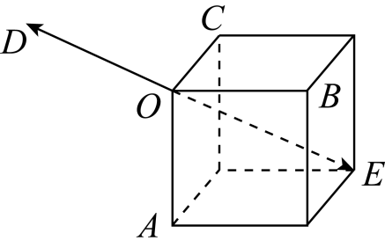若\overrightarrow{{\rm OA}\;}+\overrightarrow{OB} +\overrightarrow{OC}+\overrightarrow{OD}{\rm =}\overrightarrow{0}，则显然此时不共面，此命题错误；

若\overrightarrow{{\rm OP}}{\rm =} \dfrac{1}{2}\overrightarrow{{\rm OA}}{\rm +} \dfrac{5}{6}\overrightarrow{{\rm OB}}{\rm -} \dfrac{1}{3}\overrightarrow{{\rm OC}}\;，∴\overrightarrow{{\rm OP}}= \dfrac{1}{2}(\overrightarrow{{\rm OP}}+\overrightarrow{{\rm PA}})+ \dfrac{5}{6}(\overrightarrow{{\rm OP}}+\overrightarrow{{\rm PB}})- \dfrac{1}{3}(\overrightarrow{{\rm OP}}+\overrightarrow{{\rm PC}})，，

则共面，此命题正确．故选*C*．

4.（多选）设 $\{\overset{⃗}{a},\overset{⃗}{b},\overset{⃗}{c}\}$ 是空间的一组基底，则下列结论正确的是 $($ $)$

A. $\overset{⃗}{a},\overset{⃗}{b},\overset{⃗}{c}$ 可以为任意向量；B. 对空间任一向量 $\overset{⃗}{p}$，存在唯一有序实数组 $(x,$*y*， $z)$，使 $\overset{⃗}{p}=x\overset{⃗}{a}+y\overset{⃗}{b}+z\overset{⃗}{c}$

C. 若 $\overset{⃗}{a}⊥\overset{⃗}{b}$， $\overset{⃗}{b}⊥\overset{⃗}{c}$，则 $\overset{⃗}{a}⊥\overset{⃗}{c}$；D. $\{\overset{⃗}{a}+2\overset{⃗}{b},\overset{⃗}{b}+2\overset{⃗}{c},\overset{⃗}{c}+2\overset{⃗}{a}\}$ 可以作为构成空间的一组基底

【答案】*BD*

【解析】本题考查了空间向量的基本定理及应用，共线与共面向量定理及应用和空间向量的加减运算及数乘运算，属于中档题．

利用基底的概念对*A*进行判断，再利用空间向量的基本定理对*B*进行判断，利用空间向量的坐标运算，令 $\overset{⃗}{a}=\left(0,1,0\right),\overset{⃗}{b}=\left(0,0,1\right),\overset{⃗}{c}=\left(1,1,0\right)$ 对*C*进行判断，再利用共面向量定理和空间向量的基本定理，结合空间向量的加减运算及数乘运算，对*D*进行判断，从而得结论．

解：\{ \overrightarrow{a}{\rm ,}\overrightarrow{b}{\rm ,}\overrightarrow{c} \}是空间的一组基底．对于*A*、\overrightarrow{a}{\rm ,}\overrightarrow{b}{\rm ,}\overrightarrow{c}是不共面的三个向量，因此*A*不正确；

对于*B*、对空间任一向量 $\overset{⃗}{p}$，存在唯一有序实数组*y*，，使\overrightarrow{p}{\rm =}x\overrightarrow{a}{\rm +}y\overrightarrow{b}{\rm +}z\overrightarrow{c}，因此*B*正确；

对于*C*、比如，满足，\overrightarrow{b}{\rm ⊥}\overrightarrow{c}，但与不垂直，因此*C*不正确；

对于*D*、设\overrightarrow{a}{\rm +}2\overrightarrow{b}=x\left(\overrightarrow{b}{\rm +}2\overrightarrow{c}\right)+y\left(\overrightarrow{c}{\rm +}2\overrightarrow{a}\right)\left(x,y∈R\right)，

则\overrightarrow{a}{\rm +}2\overrightarrow{b}=x\left(\overrightarrow{b}{\rm +}2\overrightarrow{c}\right)+y\left(\overrightarrow{c}{\rm +}2\overrightarrow{a}\right)=2y\overrightarrow{a}+x\overrightarrow{b}+\left(2x+y\right)\overrightarrow{c}，因此，无解，

因此\overrightarrow{a}{\rm +}2\overrightarrow{b}，\overrightarrow{b}{\rm +}2\overrightarrow{c}，\overrightarrow{c}{\rm +}2\overrightarrow{a}不共面，

所以\{ \overrightarrow{a}{\rm +}2\overrightarrow{b} , \overrightarrow{b}{\rm +}2\overrightarrow{c} , \overrightarrow{c}{\rm +}2\overrightarrow{a} \}可以作为构成空间的一组基底，因此*D*正确．

故选*BD*．

5.（多选）如图，一个结晶体的形状为平行六面体 $ABCD-A_{1}B_{1}C_{1}D_{1}$，其中，以顶点*A*为端点的三条棱长均为6，且它们彼此的夹角都是 ${60}^{∘}$，下列说法中不正确的是 $($ $)$

A. $AC_{1}=6$ B. $AC_{1}⊥BD$

C. 向量 $\overset{→}{B_{1}C}$ 与 $\overset{→}{AA_{1}}$ 的夹角是 ${60}^{∘}$ D. $BD_{1}$ 与*AC*所成角的余弦值为 $\frac{\sqrt{6}}{3}$

【答案】*ACD*

【分析】本题考查利用空间向量求长度、夹角、判断垂直等应用，考查空间向量的基本定理，属于中档题．应用空间向量的基本定理，选取向量 $\overset{→}{AA_{1}},\overset{→}{AB},\overset{→}{AD}$ 为基底，

由图可知： $\overset{⃗}{AC_{1}}=\overset{⃗}{AA_{1}}+\overset{⃗}{AB}+\overset{⃗}{AD}$，利用 ${\left|\overset{⃗}{AC_{1}}\right|}^{2}={\overset{⃗}{AC_{1}}}^{2}$ 即可判断 $A;$

将 $\overset{⃗}{AC1},\overset{⃗}{DB},$ 用基底表示出来，再利用数量积的运算求解即可判断 $B;$

由几何体的性质得出夹角即可判断 $C;$ 由数量积的运算及夹角公式可判断*D*．

解：因为以顶点*A*为端点的三条棱长均为6，且它们彼此的夹角都是 $60°$，

所以 $\overset{→}{AA_{1}}⋅\overset{→}{AB}=\overset{→}{AA_{1}}⋅\overset{→}{AD}=\overset{→}{AD}⋅\overset{→}{AB}=6×6×cos{60}^{°}=18$，

$$(\overset{→}{AA_{1}}+\overset{→}{AB}+\overset{→}{AD})^{2}=\overset{→}{AA_{1}}+{\overset{→}{AB}}^{2}+{\overset{→}{AD}}^{2}+2\overset{→}{AA_{1}}⋅\overset{→}{AB}+2\overset{→}{AB}⋅\overset{→}{AD}+2\overset{→}{AA_{1}}⋅\overset{→}{AD}$$

$=36+36+36+3×2×18=216$，则 $|\overset{⃗}{AC_{1}}|=|\overset{⃗}{AA_{1}}+\overset{⃗}{AB}+\overset{⃗}{AD}|=6\sqrt{6}$，所以*A*错误；

$\overset{→}{AC_{1}}⋅\overset{→}{DB}=(\overset{→}{AA_{1}}+\overset{→}{AB}+\overset{→}{AD})⋅(\overset{→}{AB}-\overset{→}{AD})={\overset{→}{AA}}_{1}⋅\overset{→}{AB}-\overset{→}{AA_{1}}⋅\overset{→}{AD}+{\overset{→}{AB}}^{2}-\overset{→}{AB}⋅\overset{→}{AD}+\overset{→}{AD}⋅\overset{→}{AB}-{\overset{→}{AD}}^{2}=0$，所以*B*正确；

显然 $△AA_{1}D$ 为等边三角形，则 $∠AA_{1}D={60}^{°}$．

因为 $\overset{→}{B_{1}C}=\overset{→}{A_{1}D}$，且向量 $\overset{→}{A_{1}D}$ 与 $\overset{→}{AA_{1}}$ 的夹角是 $120°$，所以 $\overset{→}{B_{1}C}$ 与 $\overset{→}{AA_{1}}$ 的夹角是 $120°$，所以*C错误*；

因为 $\overset{→}{BD_{1}}=\overset{→}{AD}+\overset{→}{AA_{1}}-\overset{→}{AB},\overset{→}{AC}=\overset{→}{AB}+\overset{→}{AD}$，

所以 $|\overset{⃗}{BD_{1}}|=\sqrt{(\overset{⃗}{AD}+\overset{⃗}{AA_{1}}-\overset{⃗}{AB})^{2}}=6\sqrt{2},|\overset{⃗}{AC}|=\sqrt{(\overset{⃗}{AB}+\overset{⃗}{AD})^{2}}=6\sqrt{3}$，

$\overset{→}{BD_{1}}⋅\overset{→}{AC}=(\overset{→}{AD}+\overset{→}{AA_{1}}-\overset{→}{AB})⋅(\overset{→}{AB}+\overset{→}{AD})=36$，

所以 $cos ⟨\overset{⃗}{BD_{1}},\overset{⃗}{AC}⟩=\frac{\overset{⃗}{BD_{1}}⋅\overset{⃗}{AC}}{|\overset{⃗}{BD_{1}}|⋅|\overset{⃗}{AC}|}=\frac{36}{6\sqrt{2}×6\sqrt{3}}=\frac{\sqrt{6}}{6}$，所以*D*错误．

故选*ACD*．

**6．**已知向量**a，b，*|*a*|*＝6，|b|＝8，〈a，b〉＝120°，**则**a**在**b**上的投影向量为\_**\_\_\_\_\_，*b*在*a***上的投影向量为\_\_\_**\_\_\_\_\_．**

解析：由题可得与向量a，b同方向的单位向量分别为，，|a|＝6，|b|＝8，〈a，b〉＝120°，根据投影向量的定义，则*a*在*b*上的投影向量为|a|cos〈a，b〉＝＝－b，b在a上的投影向量为|b|cos〈a，b〉＝＝－a.答案：－b　－a

二、空间夹角

1．（多选）若将正方形*ABCD*沿对角线*BD*折成直二面角，则下列结论正确的有(　　)

A．*AD*与*BC*所成的角为45°； B．*AC*与*BD*所成的角为90°

C．*BC*与平面*ACD*所成角的正弦值为； D．平面*ABC*与平面*BCD*的夹角的正切值是

解析：选BCD　取*BD*的中点*O*，连接*AO*，*CO*.若将正方形*ABCD*沿对角线*BD*折成直二面角，则*OA*⊥*BD*，*OC*⊥*BD*，*OA*⊥*OC*，

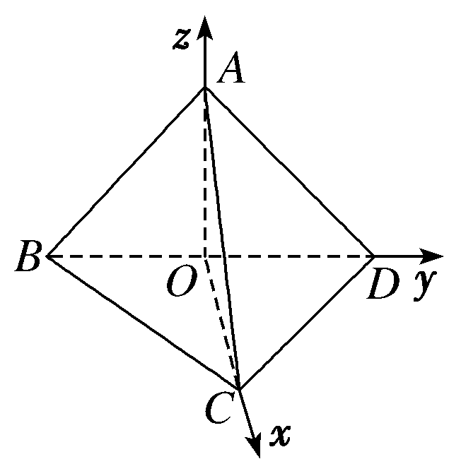∴以*O*为原点，*OC*所在直线为*x*轴，*OD*所在直线为*y*轴，*OA*所在直线为*z*轴，建立如图所示的空间直角坐标系．

****

****

****

2.如图，在三棱锥*S*­*ABC*中，*SA*＝*SB*＝*SC*，且∠*ASB*＝∠*BSC*＝∠*CSA*＝，*M*，*N*分别是*AB*和*SC*的中点，则异面直线*SM*与*BN*所成角的余弦值为\_\_\_\_\_\_，直线*SM*与平面*SAC*所成角的大小为\_\_\_\_\_\_**．**

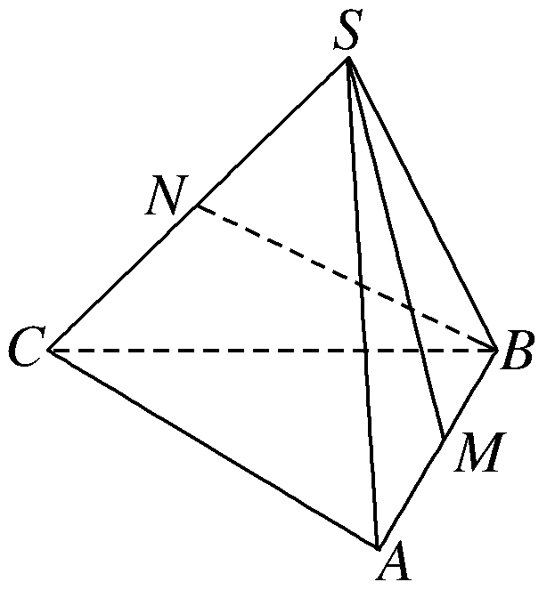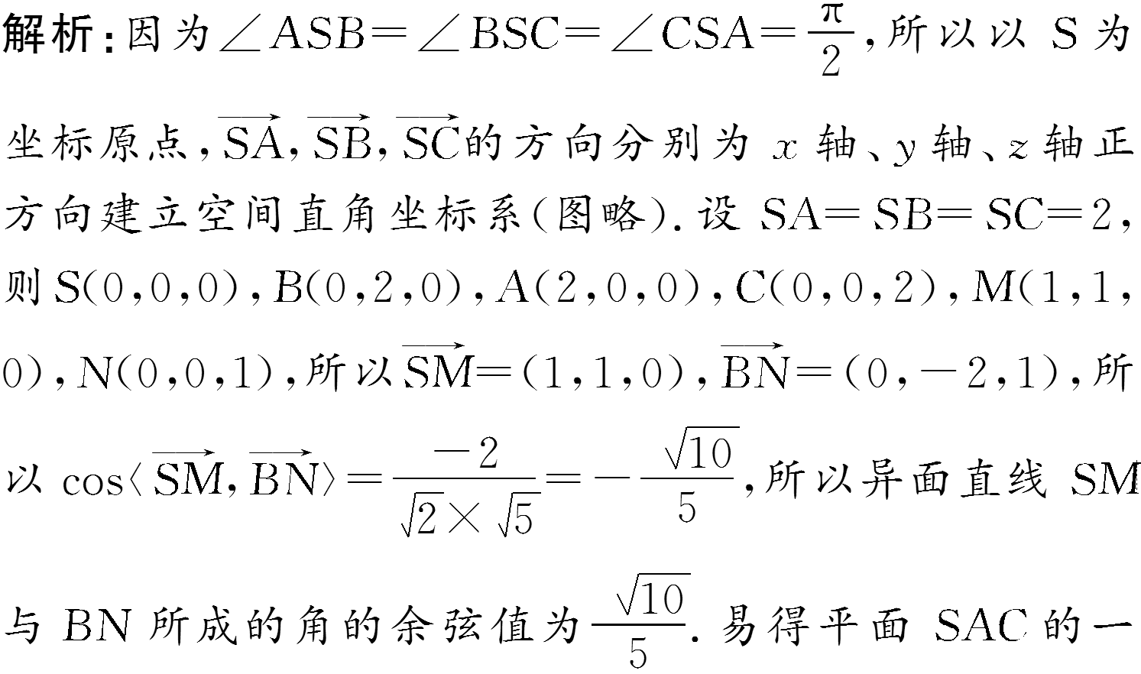

****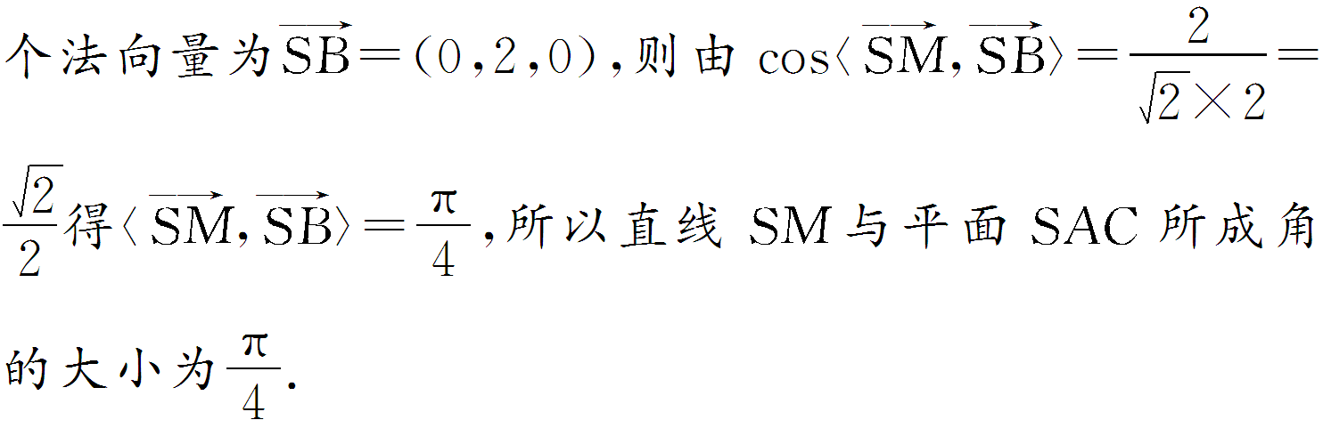答案：**

3.如图，在正方体 $ABCD-A_{1}B_{1}C_{1}D_{1}$ 中，点*O*为线段*BD*的中点．设点*P*在线段 $B_{1}C_{1}$ 上，直线*OP*与平面 $A_{1}BD$ 所成的角为 $α$，则 $sinα$ 的取值范围是 $( )$

*A. $[\frac{\sqrt{6}}{3},1]$ B. $[\frac{\sqrt{2}}{3},1]$ C. $[\frac{\sqrt{2}}{3},\frac{2\sqrt{2}}{3}]$ D. $[\frac{\sqrt{6}}{3},\frac{2\sqrt{2}}{3}]$*

【答案】*C*

【解析】本题考查了直线与平面所成角，利用空间向量求线面夹角，求函数最值，属于拔高题．

先建立空间直角坐标系，得到，，\overrightarrow{{\rm OP}}=(a-1,1,2)，再求出平面的法向量 $\overset{⃗}{n}=\left(1,-1,-1\right)$，代入直线与平面夹角公式，即可求出 $sinα$ 的取值范围．

解：设正方体的棱长为2，以*D*为原点，*DA*所在直线为*x*轴，*DC*所在直线为*y*轴， $DD_{1}$ 所在直线为*z*轴，建立空间直角坐标系，则 $A_{1}\left(2,0,2\right)$， $B\left(2,2,0\right)$， $D\left(0,0,0\right)$， $O\left(1,1,0\right)$， $P\left(a,2,2\right)$， $0≤a≤2$，

$\overset{⃗}{DA_{1}}=\left(2,0,2\right)$， $\overset{⃗}{DB}=\left(2,2,0\right)$， $\overset{⃗}{OP}=\left(a-1,1,2\right)$，

设平面 $A_{1}BD$ 的法向量 $\overset{⃗}{n}=\left(x,y,z\right)$，则 $\left\{\begin{matrix}\overset{⃗}{n}·\overset{⃗}{DA_{1}}=2x+2z=0 \\ \overset{⃗}{n}·\overset{⃗}{DB}=2x+2y=0\end{matrix}\right.,$

取 $x=1$，得 $\overset{⃗}{n}=\left(1,-1,-1\right)$，

则 $sinα=\left|cos\left\langle \overset{⃗}{OP},\overset{⃗}{n}\right\rangle \right|=\left|\frac{\overset{⃗}{OP}·\overset{⃗}{n}}{\left|\overset{⃗}{OP}\right|·\left|\overset{⃗}{n}\right|}\right|=\frac{\sqrt{3}}{3}·\frac{\left|a-4\right|}{\sqrt{{\left(a-1\right)}^{2}+5}}=\frac{\sqrt{3}}{3}·\sqrt{\frac{{\left(a-4\right)}^{2}}{{\left(a-1\right)}^{2}+5}}=\frac{\sqrt{3}}{3}·\sqrt{\frac{{\left(a-4\right)}^{2}}{{\left(a-4\right)}^{2}+6\left(a-4\right)+14}}=\frac{\sqrt{3}}{3}·\sqrt{\frac{1}{1+\frac{6}{\left(a-4\right)}+\frac{14}{{\left(a-4\right)}^{2}}}}$，

对于 $y=1+\frac{6}{\left(a-4\right)}+\frac{14}{{\left(a-4\right)}^{2}}$，因为，则令 $t=\frac{1}{a-4}∈\left[-\frac{1}{2},-\frac{1}{4}\right]$，

则 $y=14t^{2}+6t+1$ 的对称轴为 $t=-\frac{3}{14}>-\frac{1}{4}$，故 $y=14t^{2}+6t+1$ 在 $t=\frac{1}{a-4}∈\left[-\frac{1}{2},-\frac{1}{4}\right]$ 上单调递减，

又 $t=\frac{1}{a-4}$ 在 $a∈\left[0,2\right]$ 上单调递减，

根据复合函数的单调性可知， $y=1+\frac{6}{\left(a-4\right)}+\frac{14}{{\left(a-4\right)}^{2}}$ 在 $a∈\left[0,2\right]$ 上单调递增，

故在 $a∈\left[0,2\right]$ 上单调递减，

当 $a=2$ 时， $sinα$ 取最小值为 $\frac{\sqrt{2}}{3}$，当 $a=0$ 时， $sinα$ 取最大值 $\frac{2\sqrt{2}}{3}$，

所以 $sinα$ 的取值范围是 $\left[\frac{\sqrt{2}}{3},\frac{2\sqrt{2}}{3}\right]$．故选*C*．

**4.如图，在直三棱柱*ABC*­*A*1*B*1*C*1中，*A*1*A*⊥平面*ABC*，∠*BAC*＝60°，*A*1*A*＝4，*AB*＝*AC*＝2.*F*为棱*AA*1上的动点，*D*是*BC*1上的点且*BD*＝*DC*1.**

**(1)若*DF*∥平面*ABC*，求的值；**

**(2)当的值为多少时，直线*A*1*C*1与平面*BFC*1所成角的正弦值为？**

**[解]　(1)如图，以*A*为原点，*BC*边上的高所在直线为*x*轴，平行于*BC*的直线为*y*轴，*AA*1所在直线为*z*轴，建立空间直角坐标系*Axyz*，**

**∵*A*1*A*＝4，∴*A*1(0,0,4)．**

**∵∠*BAC*＝60°，*AB*＝*AC*＝2，**

**∴*B*(，－1,0)，*C*(，1,0)，*C*1(，1，4)．**

**∵*D*是*BC*1上的点且*BD*＝*DC*1，∴*D*(，0,2)．**

**设＝*λ*，则*F*(0,0,4*λ*)，∴＝(－，0,4*λ*－2)，**

**∵*DF*∥平面*ABC*，平面*ABC*的一个法向量为(0,0,1)，**

**∴4*λ*－2＝0，即*λ*＝，∴的值为1.**

**(2)设＝*m AA*1，则*F*(0,0,4*m*)，＝(－，1,4*m*)，＝(0,2,4)．**

**设平面*BFC*1的法向量为*n*＝(*x*，*y*，*z*)，则**

**令*z*＝，则*n*＝(4*m*－2，－2，)．**

**∵＝＝(，1,0)，直线*A*1*C*1与平面*BFC*1所成角的正弦值为，∴＝，解得*m*＝，∴的值为.**

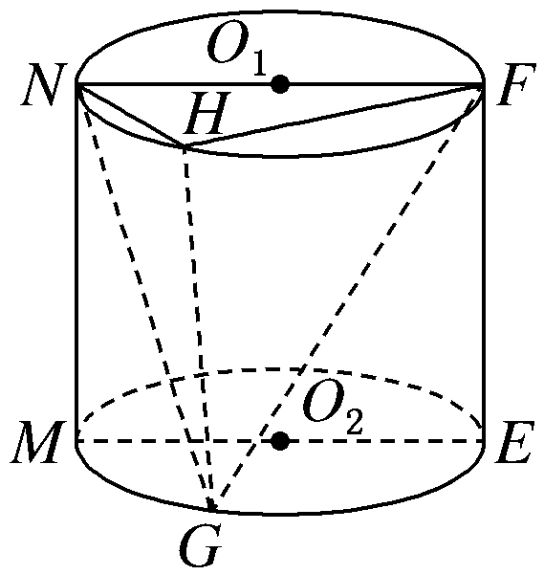**5.如图，在圆柱*W*中，点*O*1，*O*2分别为上、下底面的圆心，平面*MNFE*是轴截面，点*H*在上底面圆周上(异于点*N*，*F*)，点*G*为下底面圆弧*ME*的中点，点*H*与点*G*在平面*MNFE*的同侧，圆柱*W*的底面半径为1，高为2.**

**(1)若平面*FNH*⊥平面*NHG*，求证：*NG*⊥*FH*；**

**(2)若直线*NH*与平面*NFG*所成线面角*α*的正弦值等于，求证：平面*NHG*与平面*MNFE*的夹角大于.**

**[证明]　(1)因为平面*FNH*⊥平面*NHG*，平面*FNH*∩平面*NHG*＝*NH*，又*NH*⊥*FH*，*FH*⊂平面*FHN*，**

**所以*FH*⊥平面*NHG*，又*NG*⊂平面*NHG*，所以*FH*⊥*NG*.**

**(2)以点*O*2为坐标原点，分别以*O*2*G*，*O*2*E*，*O*2*O*1所在直线为*x*轴、*y*轴、*z*轴，建立如图所示的空间直角坐标系，****则*N*(0，－1,2)，*G*(1,0,0)，*F*(0,1,2)．**

**设*H*(*m*，*n,*2)(由图知*m*>0)，**



**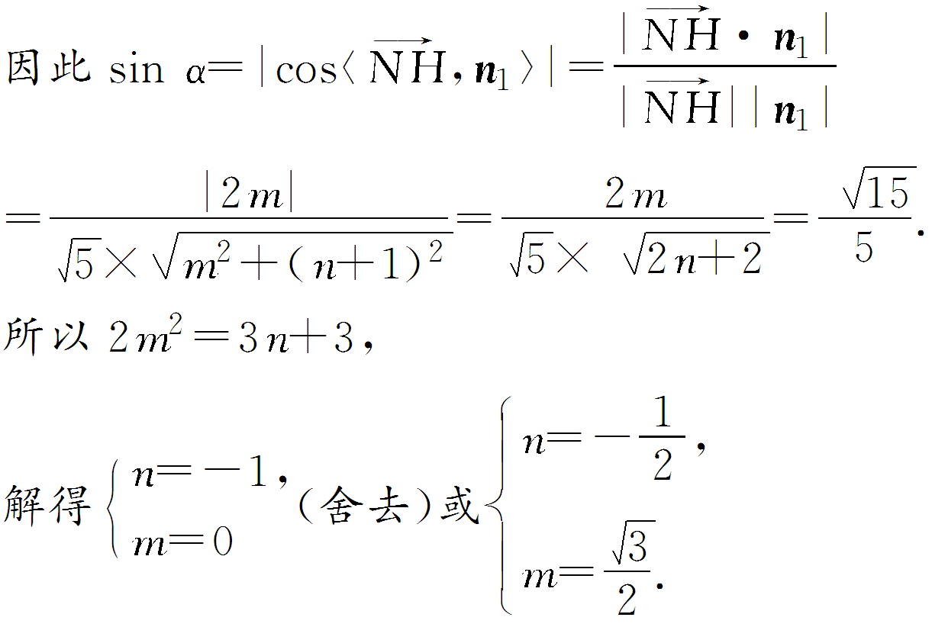**

**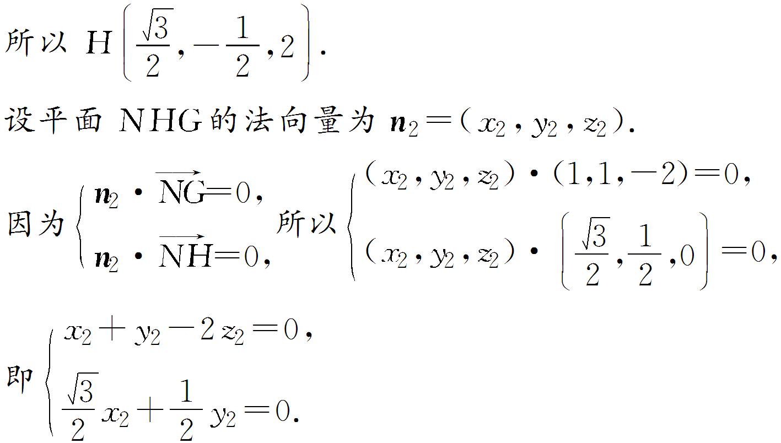**

**令*x*2＝1，即*n*2＝.设平面*NHG*与平面*MNFE*的夹角为*θ*.**

**因为平面*MNFE*的一个法向量*n*3＝(1,0,0)，所以cos *θ*＝＝<，**

**所以平面*NHG*与平面*MNFE*的夹角大于.**

三、空间距离

1**.如图所示，在空间直角坐标系中有长方体*ABCD*­*A*1*B*1*C*1*D*1，*AB*＝1，*BC*＝2，*AA*1＝3，则点*B*到直线*A*1*C*的距离为(　　)**

**A. B． C. D．1**

**解析：选B　过点*B*作*BE*⊥*A*1*C*，垂足为*E*，设点*E*的坐标为(*x*，*y*，*z*)，**

**由题意知*A*1(0,0,3)，*B*(1,0,0)，*C*(1,2,0)，故＝(1,2，－3)，＝(0,2,0)，**

**对应的单位向量*u*＝，**

**所以点*B*到*A*1*C*的距离为＝ ＝.**

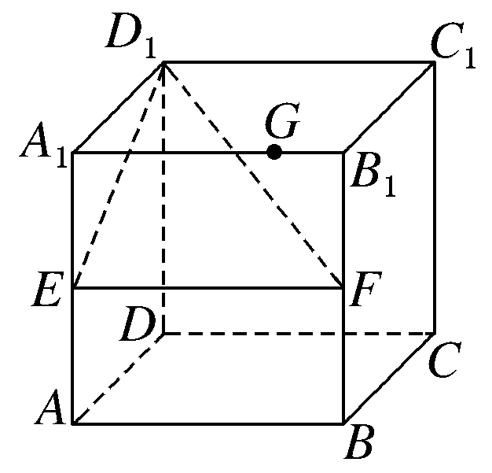2**.在棱长为2的正方体*ABCD*­*A*1*B*1*C*1*D*1中，*E*，*F*分别为棱*AA*1，*BB*1的中点，*G*为棱*A*1*B*1上的一点，且*A*1*G*＝*λ*(0＜*λ*＜2)，则点*G*到平面*D*1*EF*的距离为(　　)**

**A．2 B． C. D．**

**解析：选D　以*D*为原点，，，的方向分别为*x*轴、*y*轴、*z*轴正方向，建立如图所示的空间直角坐标系，则*G*(2，*λ*，2)，*D*1(0,0,2)，*E*(2,0，1)，*F*(2,2,1)，因此＝(－2,0,1)，＝(0,2,0)，＝(0，*λ*，1)．**

**设平面*D*1*EF*的法向量为*n*＝(*x*，*y*，*z*)，则**

**令*x*＝1，得*n*＝(1,0,2)，则平面*D*1*EF*的一个法向量为(1,0,2)，**

**∴点*G*到平面*D*1*EF*的距离为＝＝.故选D.**

3**.如图，已知长方体*ABCD*­*A*1*B*1*C*1*D*1中，*A*1*A*＝5，*AB*＝12，则直线*B*1*C*1到平面*A*1*BCD*1的距离是(　　)**

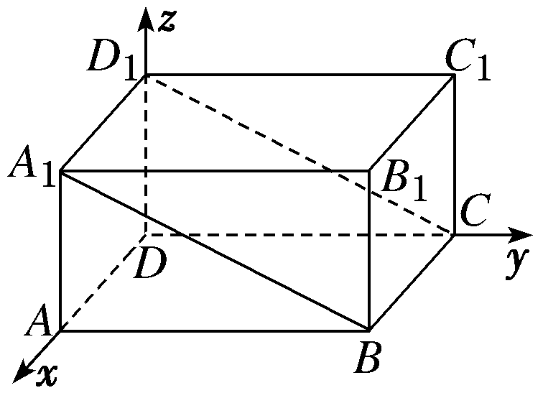**A．5 B．8 C. D．**

**解析：选C　以*D*为坐标原点，，，的方向分别为*x*，*y*，*z*轴的正方向建立如图所示的空间直角坐标系，**

**则*C*(0,12,0)，*D*1(0,0,5)．设*B*(*x,*12,0)，*B*1(*x,*12,5)(*x*≠0)．设平面*A*1*BCD*1的法向量为*n*＝(*a*，*b*，*c*)，由*n*⊥，*n*⊥，得*n*·＝(*a*，*b*，*c*)·(－*x,*0,0)＝－*ax*＝0，*n*·＝(*a*，*b*，*c*)·(0，－12，5)＝－12*b*＋5*c*＝0，所以*a*＝0，*b*＝*c*，所以可取*n*＝(0,5,12)．又＝(0,0，－5)，所以点*B*1到平面*A*1*BCD*1的距离为＝. 因为*B*1*C*1∥平面*A*1*BCD*1，所以*B*1*C*1到平面*A*1*BCD*1的距离为.**

**4．在正四棱柱*ABCD*­*A*1*B*1*C*1*D*1中，*AA*1＝4，*AB*＝*BC*＝2，动点*P*，*Q*分别在线段*C*1*D*，*AC*上，则线段*PQ*长度的最小值是(　　)**

**A.　　 B． C.　　 D．**

**解析：选C　以*D*为坐标原点，*DA*，*DC*，*DD*1所在直线分别为*x*轴、*y*轴、*z*轴建立如图所示的空间直角坐标系，则*A*(2,0,0)，*C*(0,2,0)，*C*1(0,2,4)，则可设*P*(0，*t,*2*t*)，*t*∈[0,2]，*Q*(2－*m*，*m,*0)，*m*∈[0,2]，∴*PQ*＝＝，当且仅当5*t*＝*m*＝时，*PQ*取得最小值，故选C.**

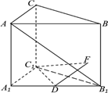5.如图，直三棱柱 $ABC-A_{1}B_{1}C_{1}$ 中，侧棱长为2， $AC=BC=1$， $∠ACB=90{}^{∘}$，点*D*是 $A_{1}B_{1}$ 的中点，*F*是侧面 $AA_{1}B_{1}B($ 含边界 $)$ 上的动点 $.$ 要使 $AB_{1}⊥$ 平面 $C_{1}DF$，则线段 $C_{1}F$ 的长的最大值为 $($ $)$

A. $\frac{\sqrt{5}}{2}$ B. $\sqrt{2}$ C. $\frac{\sqrt{13}}{3}$ D. $\sqrt{5}$

【答案】*A*

【分析】本题考查线段长的最大值的求法，考查利用空间向量证明线线垂直，考查运算求解能力，属于拔高题．取 $BB_{1}$ 上靠近 $B_{1}$ 的四等分点为*E*，连接*DE*，当点*F*在*DE*上时， $AB_{1}⊥$ 平面 $C_{1}DF$，以 $C_{1}$ 为原点， $C_{1}A_{1}$ 为*x*轴， $C_{1}B_{1}$ 为*y*轴， $C_{1}C$ 为*z*轴，建立空间直角坐标系，利用向量法即可证明 $AB_{1}⊥DE$，由此可证 $AB_{1}⊥$ 平面 $C_{1}DE$，即可得解．

解：取 $BB_{1}$ 上靠近 $B_{1}$ 的四等分点为*E*，连接*DE*，当点*F*在*DE*上时， $AB_{1}⊥$ 平面 $C_{1}DF$，

证明如下：因为直三棱柱 $ABC-A_{1}B_{1}C_{1}$ 中，

侧棱长为2， $AC=BC=1$， $∠ACB={90}^{∘}$，点*D*是 $A_{1}B_{1}$ 的中点，

所以 $C_{1}D⊥$ 平面 $AA_{1}B_{1}B$，所以 $C_{1}D⊥AB_{1}$．

以 $C_{1}$ 为坐标原点， $C_{1}A_{1}$， $C_{1}B_{1}$， $C_{1}C$ 分别为*x*轴，*y*轴，*z*轴建立空间直角坐标系，所以 $A(1,$ 0， $2)$， $B_{1}(0,$ 1， $0)$， $D(\frac{1}{2},\frac{1}{2},0)$， $E(0,$ 1， $\frac{1}{2})$，即 $\overset{⃗}{AB_{1}}=(-1,$ 1， $-2)$， $\overset{⃗}{DE}=(-\frac{1}{2},\frac{1}{2},\frac{1}{2})$，此时 $\overset{⃗}{AB_{1}}⋅\overset{⃗}{DE}=0$，即 $AB_{1}⊥DE$．

又 $DE∩C_{1}D=D$，*DE*， $C_{1}D⊂$ 平面 $C_{1}DE$，所以 $AB_{1}⊥$ 平面 $C_{1}DE$，

故当*F*在*DE*上时， $AB_{1}⊥$ 平面 $C_{1}DF$，很明显，当*E*，*F*重合时，线段 $C_{1}F$ 最长，此时 $C_{1}F=\frac{\sqrt{5}}{2}$．故选*A*．

**四、综合题**

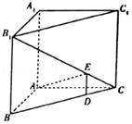1.如图，在直三棱柱 $ABC-A_{1}B_{1}C_{1}$ 中， $AA_{1}=AC=\frac{2}{3}AB=2$， $AB⊥AC$，点*D*，*E*分别是线段*BC*， $B_{1}C$ 上的动点 $($ 不含端点 $)$，且 $\frac{EC}{B_{1}C}=\frac{DC}{BC}.$ 则下列说法正确的是 $($ $)$

A. $ED//$ 平面 $ACC_{1}$；B. 该三棱柱的外接球的表面积为 $68π$

C. 异面直线 $B_{1}C$ 与 $AA_{1}$ 所成角的正切值为 $\frac{3}{2}$；D. 二面角 $A-EC-D$ 的余弦值为 $\frac{4}{13}$

【答案】*AD*

【分析】本题考查线面平行的判定、球的表面积、异面直线所成角，利用空间向量求二面角，属于较难题．

根据题意得到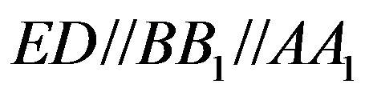，利用平行的判定*A*选项；确定三棱柱外接球的直径，再计算球的的表面积即可判定*B*选项；确定异面直线与所成角为，再计算正切值即可判定*C*选项；建立空间直角坐标系，利用空间向量求二面角 $A-EC-D$ 的余弦值即可．

解：在直三棱柱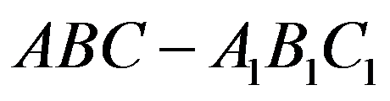中，四边形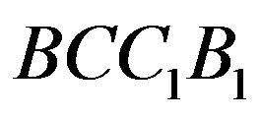是矩形，

因为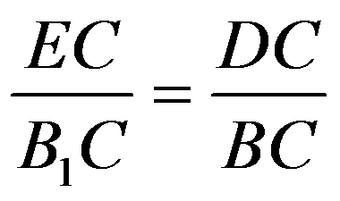，所以，

因为不在平面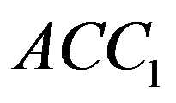内，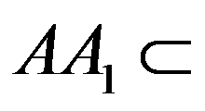平面，所以平面，*A*项正确；

因为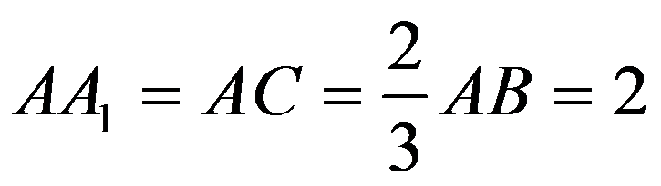，所以 $AB=3$，

因为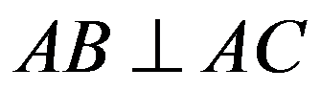，所以 $BC=\sqrt{2^{2}+3^{2}}=\sqrt{13}$，所以 $B_{1}C=\sqrt{13+4}=\sqrt{17}$，

连接 $BC_{1}$， $B_{1}C$，设其交点为*O*，连接*OA*， $OA_{1}$， $AC_{1}$， $A_{1}C$，

由直棱柱的性质知平行四边形 $BCC_{1}B_{1}$ 是矩形，

$∴OB=OC_{1}=OB_{1}=OC$，

又 $AA_{1}⊥$ 平面*ABC*，平面 $ACC_{1}A_{1}$，则平面 $ABC⊥$ 平面 $ACC_{1}A_{1}$，

又平面 $ABC∩$ 平面 $ACC_{1}A_{1}=AC$， $AB⊥AC$，则 $AB⊥$ 平面 $ACC_{1}A_{1}$，

又 $AC_{1}⊂$ 平面 $ACC_{1}A_{1}$，则 $AB⊥AC_{1}$，则 $△ABC_{1}$ 是直角三角形，又*O*为 $BC_{1}$ 的中点，则 $OA=OB$，

同理，在直角三角形 $A_{1}B_{1}C$ 中， $OA_{1}=OB_{1}$，

综上所述， $OA=OB=OC=OA_{1}=OB_{1}=OC_{1}$，则*O*为直三棱柱 $ABC-A_{1}B_{1}C_{1}$ 外接球的球心，

则是三棱柱外接球的直径，

所以三棱柱外接球的表面积为，所以*B*项错误；

因为，所以异面直线与所成角为．

在中，，，所以，所以*C*项错误；

二面角即二面角，

以*A*为坐标原点，以 $\overset{⃗}{AB}$， $\overset{⃗}{AC}$， $\overset{⃗}{AA_{1}}$ 的方向分别为*x*，*y*，*z*轴的正方向建立空间直角坐标系，

如图，则，

$∴\overset{⃗}{AB_{1}}=(3,0,2)$， $\overset{⃗}{BC}=(-3,2,0)$， $\overset{⃗}{B_{1}C}=(-3,2,-2)$，

设平面的法向量 $\overset{⃗}{n}=(x,y,z)$， $∴\left\{\begin{matrix}\overset{⃗}{n}·\overset{⃗}{AB_{1}}=0 \\ \overset{⃗}{n}·\overset{⃗}{B_{1}C}=0\end{matrix}\right.$，即 $\left\{\begin{matrix}3x+2z=0 \\ -3x+2y-2z=0\end{matrix}\right.,$

令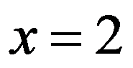可得 $\overset{⃗}{n}=(2,0,-3)$；

设平面的一个法向量为 $\overset{⃗}{m}=(a,b,c)$，则 $\left\{\begin{matrix}\overset{⃗}{m}·\overset{⃗}{BC}=0 \\ \overset{⃗}{m}·\overset{⃗}{B_{1}C}=0\end{matrix}\right.$，即 $\left\{\begin{matrix}-3a+2b=0 \\ -3a+2b-2c=0\end{matrix}\right.,$

令 $a=2$ 可得 $\overset{⃗}{m}=(2,3,0)$，故二面角的余弦值为，所以*D*项正确．

故选*AD*．

2.在正方体 $ABCD-A_{1}B_{1}C_{1}D_{1}$ 中， $AB=4$，*E*，*F*分别为 $BB_{1},CD$ 的中点，*P*是 $BC_{1}$ 上的动点，则 $($ $)$    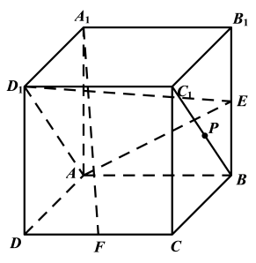

A. $A_{1}F⊥$ 平面 $AD_{1}E$

B. 平面 $AD_{1}E$ 截正方体 $ABCD-A_{1}B_{1}C_{1}D_{1}$ 的截面面积为18

C. 三棱锥 $P-AD_{1}E$ 的体积与*P*点的位置有关

D. 过*AE*作正方体 $ABCD-A_{1}B_{1}C_{1}D_{1}$ 的外接球的截面，所得截面圆的面积的最小值为 $5π$

【答案】*AB*

【分析】本题考查了线面垂直的判定，棱锥的体积计算，棱柱与球的位置关，立体几何中的界面问题和空间向量法的应用，综合性较强．

建立空间坐标系，利用向量数量积判断 $A_{1}F$ 和 $AD_{1}$、*AE*是否垂直判断*A*，做出截面梯形，计算面积判断*B*，根据 $BC_{1}//$ 平面 $AD_{1}E$ 判断*C*；设外接球的球心为*O*，过*O*作 $OO'⊥AE$，垂足为 $O'$，则 $O'$ 为圆心， $O'A$ 为半径的圆是过*AE*面积最小的截面圆，求出其面积判断*D*．

解：对于*A*，以*A*为坐标原点建立空间坐标系，如图所示：



$A(0,0,0),E(0,4,2),A_{1}\left(0,0,4\right),F\left(4,2,0\right),D_{1}\left(4,0,4\right)$，则 $\overset{⃗}{AD_{1}}=(4,$ 0， $4)$， $\overset{⃗}{AE}=(0,$ 4， $2)$， $\overset{⃗}{A_{1}F}=(4,$ 2， $-4)$

$∴\overset{⃗}{AD_{1}}⋅\overset{⃗}{A_{1}F}=0$， $\overset{⃗}{AE}⋅\overset{⃗}{A_{1}F}=0$，

$∴A_{1}F⊥AD_{1}$， $A_{1}F⊥AE$，又 $AD_{1}∩AE=A$， $AD_{1}$、 $AE⊂$ 平面 $AD_{1}E$，

$∴A_{1}F⊥$ 平面 $AD_{1}E$，故*A*正确 $;$

对于*B*，如图取 $BC_{1}$ 是我中点为*G*，连接 $D_{1}G$，*GE*，则 $GE//C_{1}B$ 且 $GE=\frac{1}{2}C_{1}B=2\sqrt{2}$，

可知 $AD_{1}//BC_{1}$ ， $∴D_{1}A//EG$， $∴A$， $D_{1}$，*G*，*E*共面，

则等腰梯形 $AD_{1}GE$ 即为截面，

由勾股定理可求得 $AD_{1}=4\sqrt{2}$， $EG=\frac{1}{2}BC_{1}=2\sqrt{2}$， $AE=D_{1}G=2\sqrt{5}$，

$∴$ 截面梯形的高为 $\sqrt{{\left(2\sqrt{5}\right)}^{2}-{\left(\frac{4\sqrt{2}-2\sqrt{2})}{2}\right)}^{2}}=3\sqrt{2}$，

$∴$ 截面梯形的面积为 $S=\frac{1}{2}×(2\sqrt{2}+4\sqrt{2})×3\sqrt{2}=18$，故*B*正确 $;$

对于*C*， $∵$ 在正方体中， $BC_{1}//AD_{1}$， $BC_{1}$ $⊄$ 平面 $AD_{1}E$， $AD_{1}$ $⊂$ 平面 $AD_{1}E$，

$∴BC_{1}//$ 平面 $AD_{1}E$， $∵P$ 是 $BC_{1}$ 上的动点，

$∴P$ 到平面 $AD_{1}E$ 的距离为定值，

故三棱锥 $P-AD_{1}E$ 的体积与*P*点位置无关，故*C*错误 $;$

对于*D*，设外接球的球心为*O*，过*O*作 $OO'⊥AE$，垂足为 $O'$，

则 $O'$ 为圆心， $O'A$ 为半径的圆是过*AE*面积最小的截面圆，

则 $O(2,$ 2， $2)$，设 $O'(0,y,\frac{1}{2}y)$， $\overset{⃗}{OO'}=\left(-2,y-2,\frac{1}{2}y-2\right)$， $\overset{⃗}{AE}=(0,$ 4， $2)$，

$∴\overset{⃗}{OO'}·\overset{⃗}{AE}=0$，解得 $y=\frac{12}{5}$，则 $O'A=\sqrt{{\left(\frac{12}{5}\right)}^{2}+{\left(\frac{6}{5}\right)}^{2}}=\frac{6\sqrt{5}}{5}$

故截面圆的最小面积为 $\frac{36π}{5}$ ，故*D*错误．故选：*AB*．

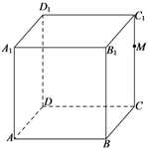3.已知正方体 $ABCD-A_{1}B_{1}C_{1}D_{1}$ 棱长为2，如图，*M*为 $CC_{1}$ 上的动点， $AM⊥$ 平面 $α.$ 下面说法正确的是 $($ $)$

A. 直线*AB*与平面 $α$ 所成角的正弦值范围为 $\left[\frac{\sqrt{3}}{3},\frac{\sqrt{2}}{2}\right]$

B. 点*M*与点 $C_{1}$ 重合时，平面 $α$ 截正方体所得的截面，其面积越大，周长就越大

C. 点*M*为 $CC_{1}$ 的中点时，若平面 $α$ 经过点*B*，则平面 $α$ 截正方体所得截面图形是等腰梯形

D. 己知*N*为 $DD_{1}$ 中点，当 $AM+MN$ 的和最小时，*M*为 $CC_{1}$ 的中点

【答案】*AC*

【分析】本题为立体几何综合题，属于拔高题．

对于*A*，建立空间直角坐标系，设点 $M\left(0,2,a\right)\left(0≤a≤2\right)$，求出 $|cos<\overset{⃗}{AB},\overset{⃗}{AM}>|$，从而即可求解．

对于*B*，当*M* 与 $CC_{1}$ 重合时，连接 $A_{1}D$、*BD* 、 $A_{1}B$、*AC*，结合线面垂直的性质定理得到 $AC_{1}⊥$ 平面 $A_{1}BD$， $▵A_{1}BD$ 是边长为 $2\sqrt{2}$ 的等边三角形，即可求解其面积和周长，设*E* 、*F* 、*Q* 、*N* 、*G* 、*H* 分别为棱 $A_{1}D_{1}$、 $A_{1}B_{1}$、 $BB_{1}$、*BC* 、*CD* 、 $DD_{1}$ 的中点，易知六边形*EFQNGH* 是边长为 $\sqrt{2}$ 的正六边形，且平面EFQNGH{ \rm{ / } }{ \rm{ / } } 平面，求得六边形*EFQNGH* 的面积和周长，进行比较即可得出结论．

对于*C*，设平面 $α$ 交棱 $A_{1}D_{1}$ 于点 $E\left(b,0,2\right)$，由 $\overset{→}{AM}⋅\overset{→}{DE}=-2b+2=0$ 解得*b*，得到点*E* 为棱 $A_{1}D_{1}$ 的中点，点*F* 为棱 $A_{1}B_{1}$ 的中点，从而空间中两点间的距离公式即可求解．

对于*D*，将矩形 $ACC_{1}A_{1}$ 与矩形 $CC_{1}D_{1}D$ 延展为一个平面即可推导求解．

解：对于*A*选项，以点*D*为坐标原点，*DA* 、*DC* 、 $DD_{1}$ 所在直线分别为*x* 、*y* 、*z*轴建立空间直角坐标系 $D-xyz$，则点 $A\left(2,0,0\right)$、 $B\left(2,2,0\right)$、设点 $M\left(0,2,a\right)\left(0≤a≤2\right)$，



$∵AM⊥$ 平面 $α$，则 $\overset{⃗}{AM}$ 为平面 $α$ 的一个法向量，且 $\overset{⃗}{AM}=(-2,2,a)$， $\overset{⃗}{AB}=(0,2,0)$，

$|cos<\overset{⃗}{AB},\overset{⃗}{AM}>|=\frac{|\overset{⃗}{AB}⋅\overset{⃗}{AM}|}{|\overset{⃗}{AB}|⋅|\overset{⃗}{AM}|}=\frac{4}{2×\sqrt{a^{2}+8}}=\frac{2}{\sqrt{a^{2}+8}}∈[\frac{\sqrt{3}}{3},\frac{\sqrt{2}}{2}]$，

所以，直线*AB* 与平面 $α$ 所成角的正弦值范围为 $\left[\frac{\sqrt{3}}{3},\frac{\sqrt{2}}{2}\right]$，故*A*选项正确；

对于*B*选项，当*M* 与 $CC_{1}$ 重合时，连接 $A_{1}D$、*BD* 、 $A_{1}B$、*AC*，

在正方体 $ABCD-A_{1}B_{1}C_{1}D_{1}$ 中， $CC_{1}⊥$ 平面*ABCD* ，

$∵BD⊂$ 平面*ABCD* ， $∴BD⊥CC_{1}$，

$∵$ 四边形*ABCD* 是正方形，则 $BD⊥AC$，

$∵CC_{1}∩AC=C$， $CC_{1},AC⊂$ 平面 $ACC_{1}$， $∴BD⊥$ 平面 $ACC_{1}$，

$∵AC_{1}⊂$ 平面 $ACC_{1}$， $∴AC_{1}⊥BD$，同理可证： $AC_{1}⊥A_{1}D$，

$∵A_{1}D∩BD=D$， $A_{1}D,BD⊂$ 平面 $A_{1}BD$， $∴AC_{1}⊥$ 平面 $A_{1}BD$，

易知 $▵A_{1}BD$ 是边长为 $2\sqrt{2}$ 的等边三角形，其面积为 $S_{△A_{1}BD}=\frac{\sqrt{3}}{4}×{\left(2\sqrt{2}\right)}^{2}=2\sqrt{3}$，

周长为 $2\sqrt{2}×3=6\sqrt{2}$．

设*E* 、*F* 、*Q* 、*N* 、*G* 、*H* 分别为棱 $A_{1}D_{1}$、 $A_{1}B_{1}$、 $BB_{1}$、*BC* 、*CD* 、 $DD_{1}$ 的中点，

易知六边形*EFQNGH* 是边长为 $\sqrt{2}$ 的正六边形，且平面EFQNGH{ \rm{ / } }{ \rm{ / } } 平面，

正六边形*EFQNGH* 的周长为 $6\sqrt{2}$，面积为，

则的面积小于正六边形*EFQNGH* 的面积，它们的周长相等，*B*选项错误；

对于*C*选项，设平面交棱于点，点，，

平面 $α$， $DE⊂$ 平面，，即，得，

，所以，点*E* 为棱的中点，

同理可知，点*F* 为棱的中点，则，，而，

，∴EF{ \rm{ / } }{ \rm{ / } }DB 且，

由空间中两点间的距离公式可得，

，，

所以，四边形*BDEF* 为等腰梯形，*C*选项正确；

对于*D*选项，将矩形与矩形延展为一个平面，如下图所示：

若最短，则*A* 、*M* 、*N* 三点共线，

\because CC_{ 1 } { \rm{ / } }{ \rm{ / } }DD_{ 1 } ，，

，所以，点*M*不是棱 $CC_{1}$ 的中点，*D*选项错误．故选*AC*．

4.在棱长固定的正方体 $ABCD–A_{1}B_{1}C_{1}D_{1}$ 中，点*E*，*F*分别满足 $\overset{⃗}{AE}=λ\overset{⃗}{AB}$， $\overset{⃗}{BF}=μ\overset{⃗}{BC}$， $(λ∈\left[0, 1\right],μ∈[0, 1])$，则 $($ $)$

A. 当 $μ=\frac{1}{2}$ 时，三棱锥 $A_{1}-B_{1}EF$ 的体积为定值；B. 当 $μ=\frac{1}{2}$ 时，存在 $λ$ 使得*B $D_{1}⊥$*平面 $B_{1}$*EF*

C. 当 $λ=\frac{1}{2}$ 时，点*A，B*到平面 $B_{1}$*EF*的距离相等；D. 当 $λ=μ$ 时，总有 $A_{1}$*F $⊥C_{1}$ E*

【答案】*ACD*

本题考查了空间垂直、平行关系，点、线、面间的距离计算、空间向量的应用，属于中档题．

*A*、当 $μ=\frac{1}{2}$ 时，三棱锥 $A_{1}-B_{1}EF$ 的体积等于三棱锥 $E-A_{1}B_{1}F$ 的体积，因为 $AB//$ 面 $A_{1}B_{1}F$，所以*E*到面 $A_{1}B_{1}F$ 的距离为定值，可得三棱锥 $A_{1}-B_{1}EF$ 的体积为定值；

*B*、当 $μ=\frac{1}{2}$ 时，利用不可能有 $BD_{1}⊥B_{1}F$ 即可判断；

*C*、当 $λ=\frac{1}{2}$ 时，*E*为线段*AB*的中点，即可判断；

*D*、以*D*为原点，*DA*、*DC*、 $DD_{1}$ 所在直线分别为*x*轴、*y*轴、*z*轴建立空间直角坐标系，只需证明 $\overset{⃗}{A_{1}F}⋅\overset{⃗}{C_{1}E}=0$，可得 $A_{1}F⊥C_{1}E$；

【解答】

解：对于*A*，当 $μ=\frac{1}{2}$ 时，三棱锥 $A_{1}-B_{1}EF$ 的体积等于三棱锥 $E-A_{1}B_{1}F$ 的体积，因为 $AB//$ 面 $A_{1}B_{1}F$，所以*E*到面 $A_{1}B_{1}F$ 的距离为定值，可得三棱锥 $A_{1}-B_{1}EF$ 的体积为定值，故*A*正确；

对于*B*，当 $μ=\frac{1}{2}$ 时，*F*为*BC*的中点，在正方体 $ABCD–A_{1}B_{1}C_{1}D_{1}$ 中，易得 $B_{1}C⊥$ 平面 $BC_{1}D_{1}$，

$BD_{1}⊂$ 平面 $BC_{1}D_{1}$，则 $B_{1}C⊥BD_{1}$，所以不可能有 $BD_{1}⊥B_{1}F$，则不存在 $λ$ 使得 $BD_{1}⊥$ 平面 $B_{1}EF$，故*B*错；

对于*C*，当 $λ=\frac{1}{2}$ 时，*E*为线段*AB*的中点，则点*A*，*B*到平面 $B_{1}EF$ 的距离相等，故*C*正确；

对于*D*，以*D*为原点，*DA*、*DC*、 $DD_{1}$ 所在直线分别为*x*轴、*y*轴、*z*轴建立空间直角坐标系，

则 $A_{1}(1,$ 0， $1)$， $C_{1}(0,$ 1， $1)$，设 $AE=m$，则 $E(1,$*m*， $0)$， $F(1-m,$ 1， $0)$，

从而 $\overset{⃗}{A_{1}F}=(-m,$ 1， $-1)$， $\overset{⃗}{C_{1}E}=(1,m-1,-1)$，

$∴\overset{⃗}{A_{1}F}⋅\overset{⃗}{C_{1}E}=-m+m-1+1=0$， $∴A_{1}F⊥C_{1}E$，故*D*正确；

故选：*ACD*．

A1

C1

B1

M

C

N

B

A

P

**【利用空间向量解决探索性问题】**

5.如图，已知三棱柱ABC－A1B1C1的侧棱与底面垂直，AA1＝AB＝AC＝1，AB⊥AC，M、N分别是CC1，BC的中点，点P在直线A1B1上，且

（1）证明：无论入取何值，总有AM⊥PN；

（2）当入取何值时，直线PN与平面ABC所成的角θ最大？

并求该角取最大值时的正切值。

（3）是否存在点P，使得平面PMN与平面ABC所成的二面

角为30º，若存在，试确定点P的位置，若不存在，请说明理由。

A1

C1

B1

M

B

A

P

*x*

*y*

*z*

**解：如图，以A为原点建立空间直角坐标系，则A1（0，0，1），**

**B1（1，0，1）， M（0，1，），N（，0）**

**，，**

****

C

**（1）∵，∴**

N

**∴无论取何值，AM⊥PN**

**（2）∵（0，0，1）是平面ABC的一个法向量。**

**∴sinθ=|cos<|=**

**∴当＝时，θ取得最大值，此时sinθ=,cosθ=,tanθ=2**

**答：当＝时，θ取得最大值，此时tanθ=2**

**（3）设存在，，设是平面PMN的一个法向量。**

**则得令x=3，得y=1+2,z=2-2**

**∴**

**∴|cos<>|=化简得4**

**∵△＝100-4413＝-108<0；∴方程（\*）无解**

**∴不存在点P使得平面PMN与平面ABC所成的二面角为30º**

**【立体几何中的作图问题】**

6.如图，在以为顶点的多面体中，

，, ∥， ，

，．

（Ⅰ）请在图中作出平面，使得，且∥，并说明理由；

（Ⅱ）求直线和平面所成角的正弦值.







【**翻折问题（平面-立体）、最值问题**】

7．如图，在边长为4的菱形中，．点分别在边上，点与点、不重合，，．沿将△翻折到△的位置，使平面⊥平面．

（Ⅰ）求证：平面；

（Ⅱ）当取得最小值时，请解答以下问题：

（ⅰ）求四棱锥的体积；

（ⅱ）若点满足，试探究：直线与平面所成角的大小是否一定大于？并说明你的理由．

****

**（Ⅰ）证明：∵　菱形的对角线互相垂直，∴，∴，**

**∵ ，∴．**

**∵　平面⊥平面，平面平面，且平面，**

**∴　平面, ∵ 平面，∴　.**

**∵ ，∴　平面.**

**（Ⅱ）如图，以为原点，建立空间直角坐标系.**

**（ⅰ）设 因为，所以为等边三角形，**

**故，.又设，则，.**

**所以，，，故 ，**

**所以，**

**当时，. 此时，**

**由（Ⅰ）知，平面**

**所以.**

**（ⅱ）设点的坐标为，**

**由（i）知，，则，，，.**

**所以，，**

**∵，**

**∴． ∴， ∴．**

**设平面的法向量为，则．**

**∵，，∴　，**

**取，解得：， 所以.**

**设直线与平面所成的角，**

**∴**

**．**

**又∵∴．∵，∴．**

**因此直线与平面所成的角大于，即结论成立．**

**【动点、取值范围】**

**8.如图，学科网(www.zxxk.com)--教育资源门户，提供试卷、教案、课件、论文、素材及各类教学资源下载，还有大量而丰富的教学相关资讯！在梯形中，，，四边形为矩形，平面平面，.**

**（I）求证：平面；**

**（II）点在线段上运动，设平面与平面所成二面角的平面角为，试求的取值范围.**

**（I）证明：在梯形中，**

**∵ ,，**

**∠＝，∴ **

**∴ **

**∴  ∴　⊥**

**∵ 平面⊥平面,平面∩平面,平面**

**∴ ⊥平面 …………………6分**

**（II）学科网(www.zxxk.com)--教育资源门户，提供试卷、教案、课件、论文、素材及各类教学资源下载，还有大量而丰富的教学相关资讯！解法一：由（I）可建立分别以直线为的如图所示空间直角坐标系，令，则，**

**∴  …………8分**

**设为平面MAB的一个法向量，**

**由得**

**取，则，…………10分**

**∵　是平面FCB的一个法向量**

**∴　………12分**

**∵  ∴　当时，有最学科网(www.zxxk.com)--教育资源门户，提供试卷、教案、课件、论文、素材及各类教学资源下载，还有大量而丰富的教学相关资讯！小值，**

**当时，有最大值。 ∴ …………………14分**

**解法二：①当与重合时，取中点为，连结**

**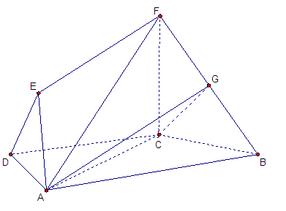 ∵ ,∴  ∴⊥**

**∵　 ∴ ⊥ ∴ ∠=**

**∵ ⊥ ∴  ∴,**

**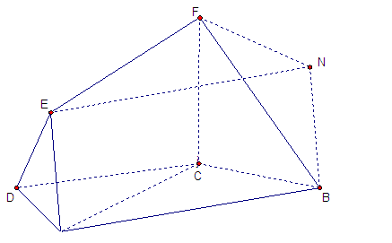 ∴ **

**②当与重合时，过,**

**连结，则平面∩平面＝,**

**∵ ⊥，又∵⊥∴ ⊥平面**

**∴ ⊥平面∴　∠＝**

**∴　=,∴　=**

**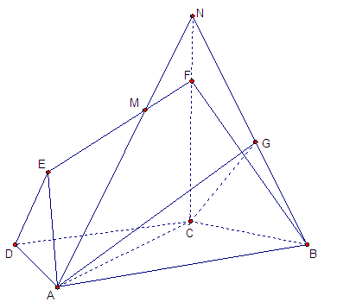③当与都不重合时，令**

**延长交的延长线于,连结**

**∴　在平面与平面的交线上**

**∵ 在平面与平面的交线上 ∴ 平面∩平面＝**

**过C作CG⊥NB交NB于G ，连结AG，由（I）知，⊥, 又∵AC⊥CN,**

**∴　AC⊥平面学科网(www.zxxk.com)--教育资源门户，提供试卷、教案、课件、论文、素材及各类教学资源下载，还有大量而丰富的教学相关资讯！NCB ∴ AC⊥NB,　又∵　CG⊥NB，AC∩CG=C，**

**∴　NB⊥平面ACG ∴AG⊥NB ∴ ∠AGC=**

**在中，可求得NC＝，**

**从而，在中，可求得CG＝**

**∵　∠ACG＝ ∴　　AG＝**

**∴ **

**∵  ∴ **

**综合①②③得，**